TRƯỜNG ĐẠI HỌC KINH TẾ - ĐẠI HỌC ĐÀ NẴNG
KHOA THỐNG KÊ – TIN HỌC

Software Requirement Specification
System name

Class:
Group:

Da Nang, 2023
Contents

OVERVIEW

Purpose
Tài liệu này được xây dựng nhằm mô tả việc phân tích và thiết kế hệ thống thông tin quản lý cửa hàng văn phòng phẩm cho Nhà sách Cô Nữ. Tài liệu cung cấp cái nhìn tổng quan về mục tiêu, phạm vi, yêu cầu nghiệp vụ và các chức năng chính của hệ thống.
Đối tượng đọc tài liệu bao gồm:
- Chủ cửa hàng
- Nhóm phát triển hệ thống
- Giảng viên hướng dẫn

Business objectives
Nhà sách Cô Nữ hiện đang quản lý bán hàng và nhập hàng thủ công bằng giấy và ghi nhớ, gây ra nhiều vấn đề:
- Quản lý hàng hóa hoàn toàn thủ công, không có mã vạch, dẫn đến khó kiểm soát tồn kho và dễ nhầm lẫn.
- Tính tiền và lập hóa đơn bằng tay, thao tác chậm và dễ xảy ra sai sót khi lượng khách đông.
- Thông tin khách hàng và nhà cung cấp được ghi chép rời rạc, gây khó khăn trong việc tra cứu và theo dõi công nợ.
- Kiểm kho thủ công, mất nhiều thời gian và không có cảnh báo hàng sắp hết, dễ dẫn đến tình trạng thiếu hàng hoặc tồn đọng hàng hóa.

*Mục tiêu của dự án:
- Tin học hóa hoạt động quản lý bán hàng tại nhà sách, thay thế hoàn toàn phương pháp ghi chép thủ công.
- Quản lý hàng hóa có hệ thống, hỗ trợ quét mã vạch, tra cứu nhanh và kiểm soát tồn kho chính xác.
- Tự động hóa quy trình bán hàng: tính tiền, lập và in hóa đơn nhanh chóng, giảm sai sót.
- Lưu trữ và tra cứu thông tin khách hàng và nhà cung cấp một cách tập trung và dễ dàng.
- Quản lý nhập hàng và tồn kho, kèm cảnh báo hàng sắp hết để đảm bảo nguồn cung liên tục.
- Cung cấp báo cáo thống kê doanh thu và sản phẩm bán chạy, giúp chủ cửa hàng dễ theo dõi và ra quyết định kịp thời.
- Giao diện thân thiện, dễ sử dụng, phù hợp với người chưa từng sử dụng hệ thống quản lý trước đây.

Scope
- Organization Scope: Giải pháp áp dụng cho Nhà sách Cô Nữ, quy mô cửa hàng cá nhân, chưa có chi nhánh.
- User Scope: Hệ thống được sử dụng bởi 1 người dùng duy nhất là chủ cửa hàng.
- Functional Scope:
Hệ thống bao gồm các nhóm chức năng chính:
- Quản lý loại hàng hóa
- Quản lý hàng hóa
- Quản lý nhà cung cấp
- Quản lý khách hàng
- Quản lý nhập hàng
- Quản lý bán hàng
- Quản lý trả hàng
- Quản lý kho
- Báo cáo và thống kê
- Quản lý tài khoản
- Đăng nhập.
- Integration Scope: Hiện tại không tích hợp với hệ thống bên ngoài.
- Out of scope: Những nội dung không nằm trong phạm vi giải pháp:
- Không hỗ trợ bán hàng online hoặc tích hợp website TMĐT.
- Không quản lý chương trình khuyến mãi, tích điểm hay thẻ thành viên.
- Không hỗ trợ quản lý đa chi nhánh hoặc nhiều người dùng đồng thời.
- Không hỗ trợ vận chuyển, giao hàng và theo dõi đơn hàng.

OVERALL DESCRIPTION

User requirements
Tạo bảng, liệt kê những yêu cầu business requirements & stakeholder requirements. Cần viết cực kỳ súc tích và cô động, không thừa, không thiếu từ.

Business requirements
Lưu ý về Business requirement:
- Thường là các mục tiêu dài hạn của tổ chức
- Được áp dụng cho toàn tổ chức đó
- Và thường được các nhân vật chủ chốt phát biểu, như các nhân vật C-Level, hoặc các Manager,…

Stakeholder requirements
Stakeholder | Requirement

Business workflow
*AS-IS:
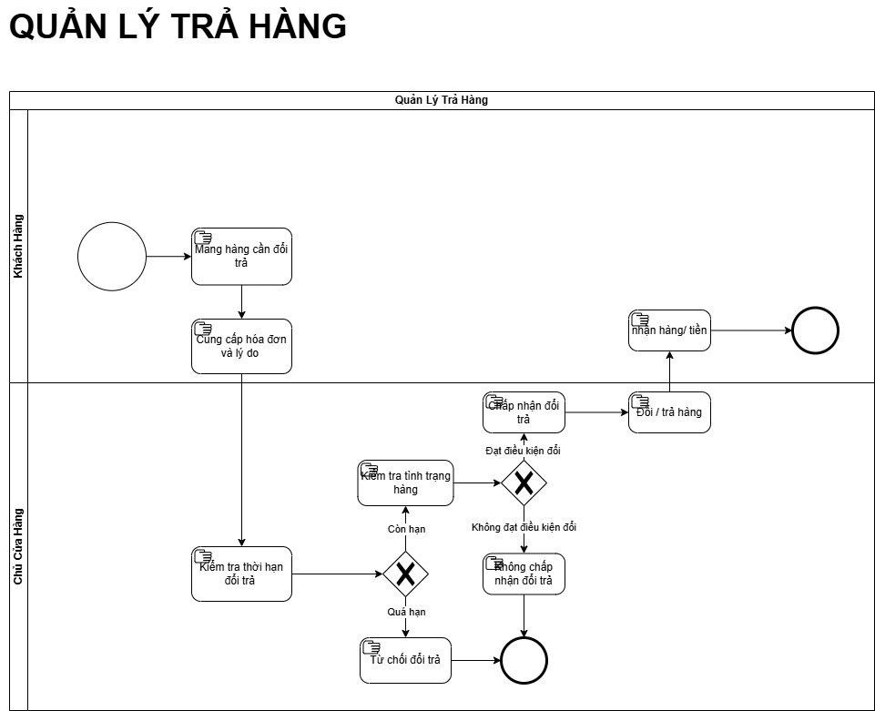
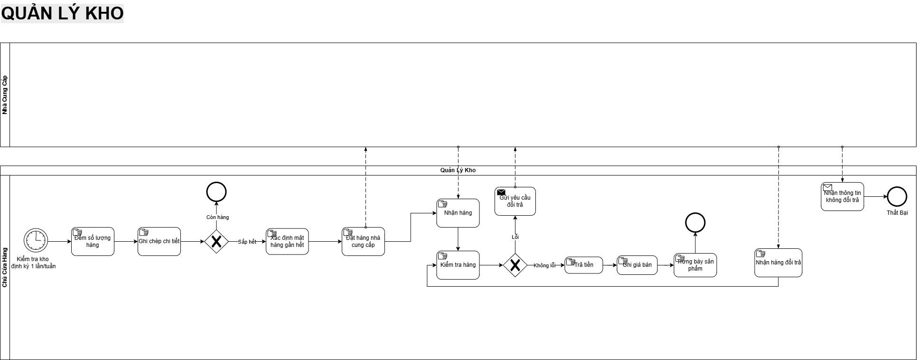
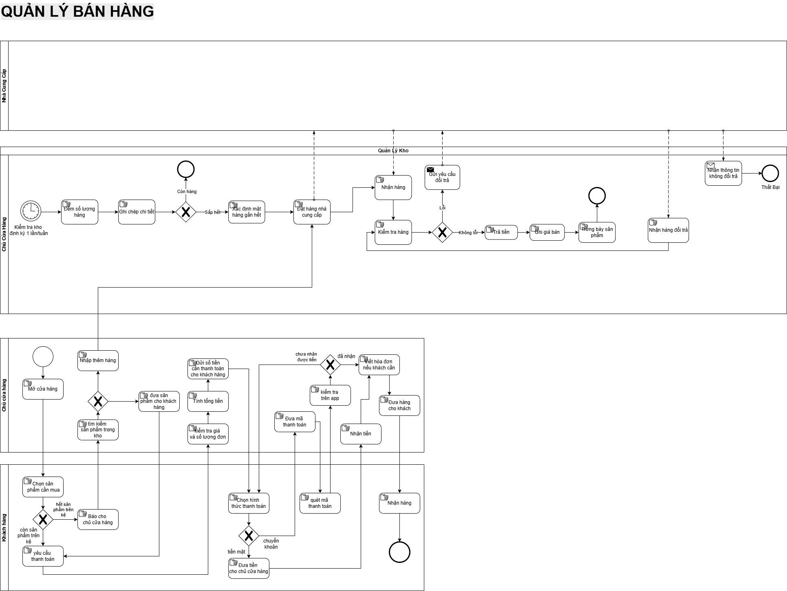

*TO-BE:
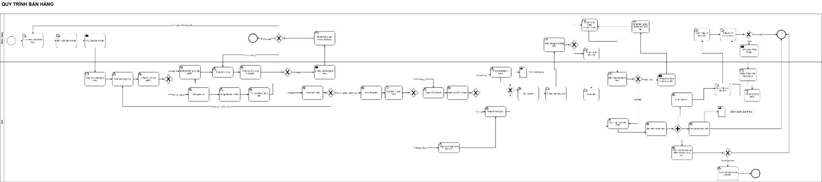
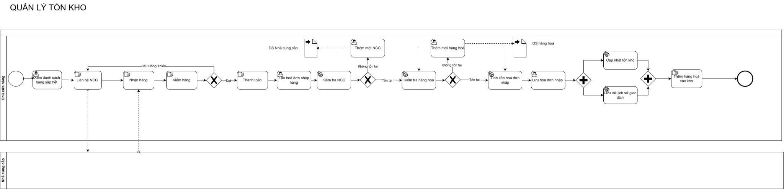
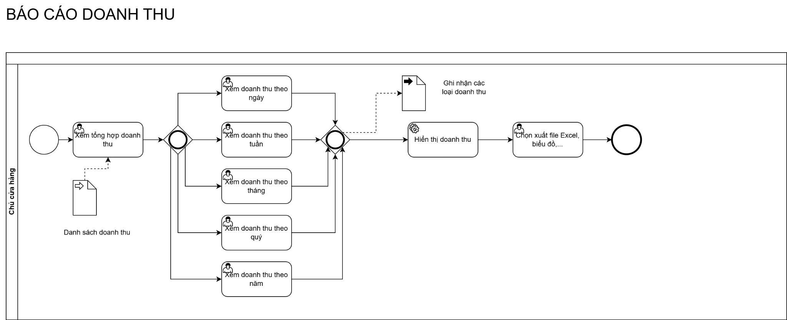
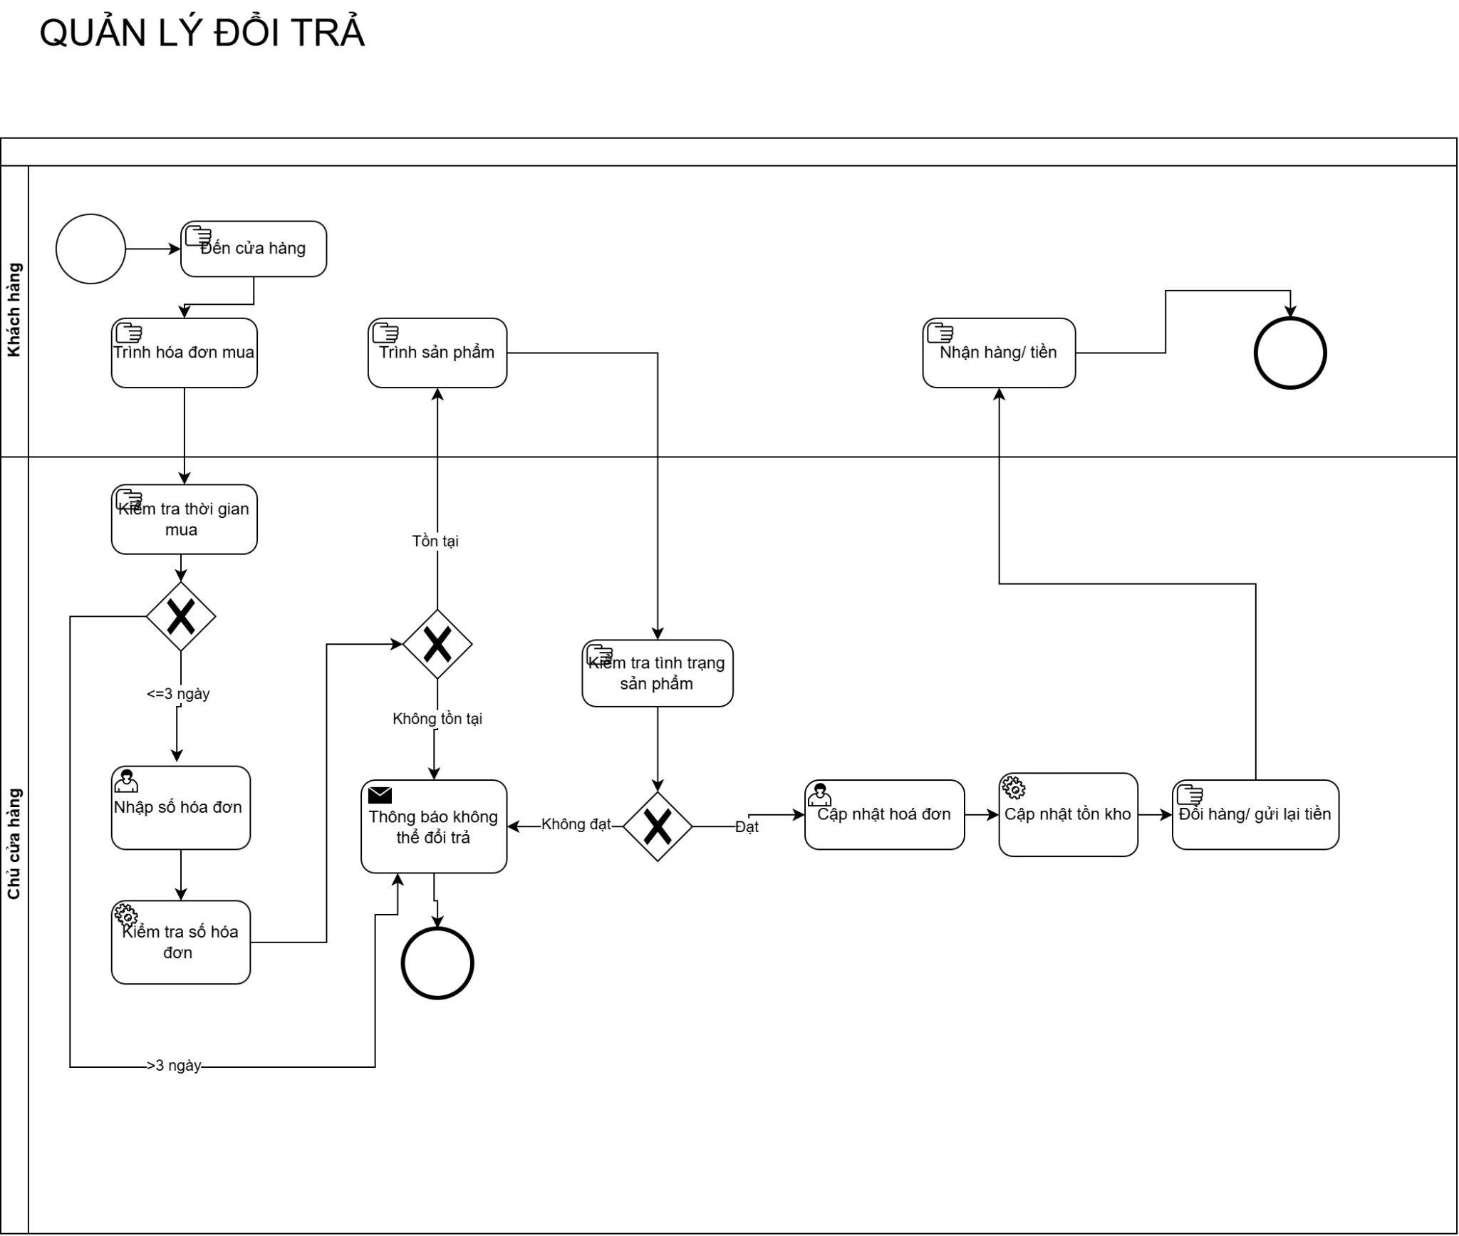

Use case diagram
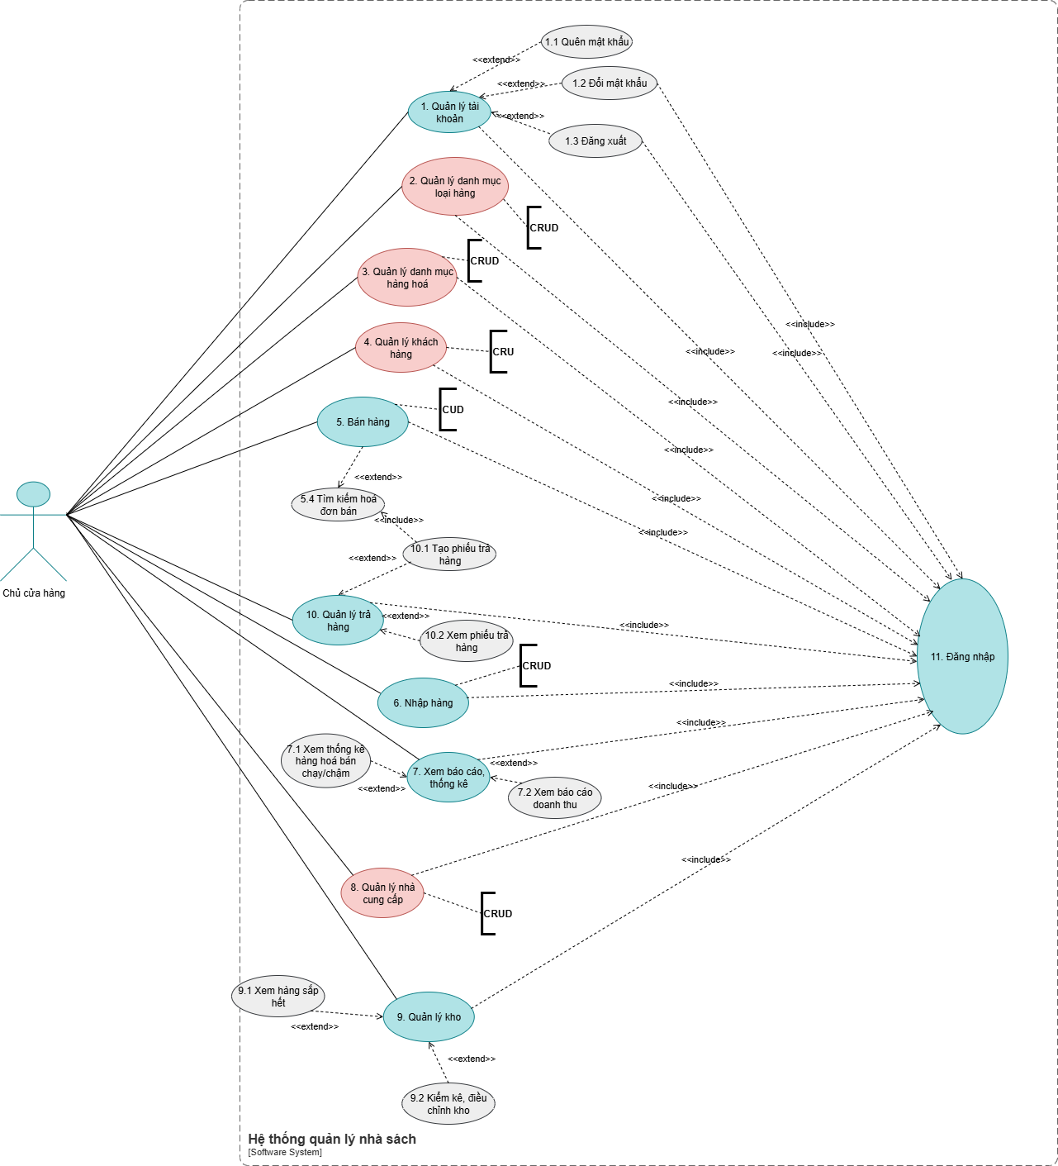

FUNCTIONAL REQUIREMENTS

Use case 1. Quản lý tài khoản
Cho phép chủ cửa hàng thực hiện thay đổi mật khẩu khi cần thiết nhằm đảm bảo bảo mật thông tin truy cập. Do hệ thống chỉ có một tài khoản sử dụng, chức năng này không bao gồm phân quyền hay tạo thêm người dùng.

Business rules

ID | Business rules
BR-UC1-01 | Mã OTP có hiệu lực trong 2 phút và chỉ được sử dụng một lần.
BR-UC1-02 | Mật khẩu mới phải có độ dài tối thiểu 8 ký tự, bao gồm chữ và số.
BR-UC1-03 | Số điện thoại nhập vào phải hợp lệ (gồm đúng 10 chữ số, không chứa ký tự đặc biệt hoặc chữ cái).
BR-UC1-04 | Mật khẩu mới không được trùng với mật khẩu hiện tại.
BR-UC1-05 | Chủ cửa hàng phải đang đăng nhập thì mới có thể thực hiện đăng xuất.
BR-UC1-06 | Sau khi đăng xuất, mọi phiên làm việc đang mở của Chủ cửa hàng sẽ bị chấm dứt.

Use case 1.1 Quên mật khẩu

Use case ID | 1.1
Use case name | Quên mật khẩu
Description | Là chủ cửa hàng, tôi quên mật khẩu, tôi muốn đặt lại mật khẩu
Actors | Chủ cửa hàng
Priority | High
Triggers | Chủ cửa hàng chọn chức năng “Quên mật khẩu”.
Pre-conditions | Chủ cửa hàng chưa đăng nhập được vào hệ thống.
Post-conditions | Đổi mật khẩu thành công và mật khẩu mới được lưu vào hệ thống.
Main flow | - Hệ thống hiển thị form yêu cầu nhập số điện thoại đã liên kết.  - Chủ cửa hàng nhập số điện thoại và nhấn “Gửi”.  - Hệ thống gửi mã OTP tới số điện thoại.  - Hệ thống hiển thị form nhập OTP.  - Chủ nhận mã OTP.  - Chủ nhập mã và nhấn “Gửi”.  - Hệ thống hiển thị form đổi mật khẩu.  - Chủ cửa hàng nhập mật khẩu mới.  - Chủ nhập lại mật khẩu mới.  - Chủ nhấn nút “Lưu”  - Hệ thống lưu mật khẩu mới và thông báo “Lưu mật khẩu thành công”.
Alternative flows | N/A
Exception flows | 2a. Nếu số điện thoại không tồn tại thì hiển thị thông báo lỗi “Số điện thoại đã nhập không tồn tại. Vui lòng nhập lại”  3a. Nếu gửi mã không thành công thì thông báo “ Gửi mã không thành công, yêu cầu gửi lại”.  5a. Nếu chủ không nhận được mã OTP thì nhắn “Gửi lại mã OTP” và quay lại bước 3.  6a. Nếu mã OTP nhập vào không còn hạn thì hiển thị thông báo lỗi “Mã OTP đã hết hạn, yêu cầu gửi lại mã” và quay lại bước 5a.  6aa. Nếu mã OTP còn hạn và chưa hợp lệ thì thông báo “Mã OTP chưa hợp lệ, vui lòng nhập lại” và quay lại bước 6.  8a. Nếu mật khẩu mới chưa hợp lệ thì thông báo “Mật khẩu mới chưa hợp lệ, vui lòng nhập lại” và quay lại bước 8.  9a.Nếu mật khẩu mới nhập lại không trùng khớp với mật khẩu mới trước đó thì hệ thống hiện thông báo “Mật khẩu nhập lại chưa chính xác, vui lòng nhập lại" và quay lại bước 9.  9aa.Nếu muốn thay đổi mật khác thì quay lại bước 8.  11a.Nếu lưu mật khẩu mới thất bại thì hệ thống hiển thị thông báo “Lưu mật khẩu không thành công” và kết thúc.
Business rules | - BR-UC1.1-01:Mã OTP có hiệu lực trong 3 phút và chỉ được sử dụng một lần.  - BR-UC1.1-02: Mật khẩu mới phải có độ dài tối thiểu 8 ký tự, bao gồm chữ và số.  - BR-UC1.1-03: Số điện thoại phải là chuỗi số hợp lệ (10 số) và không chứa ký tự chữ hoặc ký tự đặc biệt..
Non-functional requirements | N/A
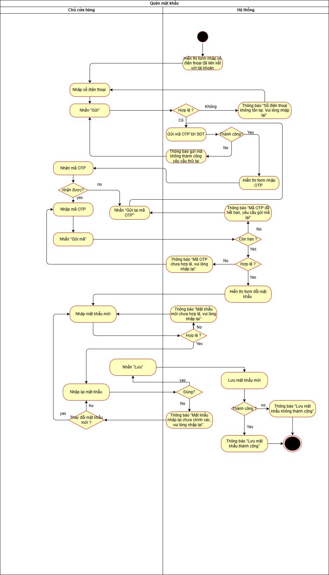

Use case 1.2 Đổi mật khẩu

Use case ID | 1.2
Use case name | Đổi mật khẩu
Description | Là chủ cửa hàng, tôi muốn đổi mật khẩu
Actors | Chủ cửa hàng
Priority | High
Triggers | Chủ cửa hàng chọn chức năng “Đổi mật khẩu”
Pre-conditions | Chủ cửa hàng đã đăng nhập vào hệ thống
Post-conditions | Mật khẩu mới được cập nhật trong hệ thống.
Main flow | - Hệ thống hiển thị form đổi mật khẩu gồm :mật khẩu hiện tại, mật khẩu mới và xác nhận mật khẩu mới.  - Chủ nhập mật khẩu hiện tại.  - Chủ nhập mật khẩu mới.  - Chủ nhập lại mật khẩu mới.  - Chủ nhấn chọn “Lưu”.  - Hệ thống lưu mật khẩu mới và thông báo “Đổi mật khẩu thành công”.
Alternative flows | N/A
Exception flows | 3a. Nếu mật khẩu mới chưa hợp lệ thì thông báo “Mật khẩu chưa hợp lệ, vui lòng nhập lại” và quay lại bước 3.  4a. Nếu mật khẩu nhập lại không trùng với mật khẩu mới thì thông báo “Mật khẩu nhập lại chưa trùng khớp, vui lòng nhập lại” và quay lại bước 4.  5a. Nếu mật khẩu hiện tại không đúng thì hệ thống hiện thông báo “Mật khẩu hiện tại không đúng, vui lòng nhập lại” và quay lại bước 2.  6a. Nếu đổi mật khẩu không thành công thì thông báo “Đổi mật khẩu không thành công” và kết thúc.
Business rules | - BR-UC1.2-01: Mật khẩu mới không được trùng với mật khẩu hiện tại.  - BR-UC1.2-02: Mật khẩu mới phải có độ dài tối thiểu 8 ký tự, bao gồm chữ và số.
Non-functional requirements | N/A
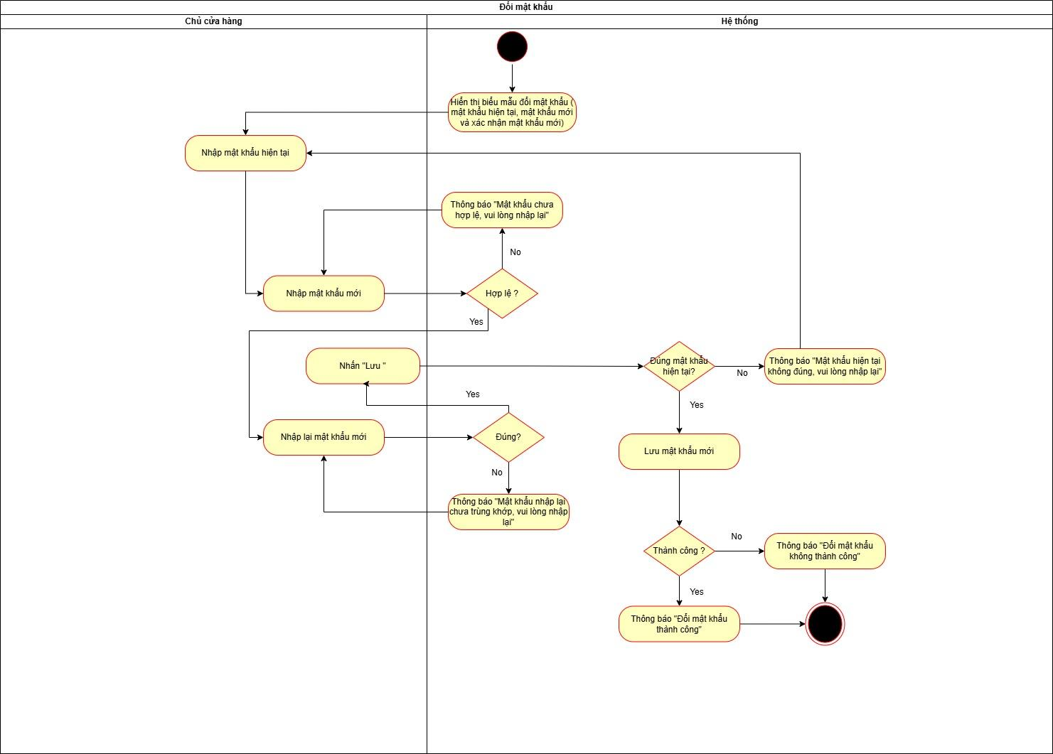
    - Use case 1.3 Đăng xuất

Use case ID | 1.3
Use case name | Đăng xuất
Description | Là chủ cửa hàng, tôi muốn đăng xuất khỏi hệ thống.
Actors | Chủ cửa hàng
Priority | High
Triggers | Chủ cửa hàng chọn chức năng “Đăng xuất”
Pre-conditions | Chủ cửa hàng đã đăng nhập vào hệ thống
Post-conditions | Phiên làm việc của Chủ cửa hàng kết thúc, giao diện quay về màn hình đăng nhập.
Main flow | - Hệ thống hiển thị thông báo “Xác nhận đăng xuất?”.  - Chủ cửa hàng chọn “Đồng ý”  - Hệ thống hiển thị màn hình đăng nhập.
Alternative flows | N/A
Exception flows | 1a. Nếu chủ cửa hàng nhấn “Hủy” thì hệ thống quay về màn hình chính và kết thúc.  2a. Nếu đăng xuất không thành công thì hiển thị thông báo “Không thể đăng xuất” và kết thúc.
Business rules | - BR-UC1.3-01: Chủ cửa hàng phải đang đăng nhập thì mới có thể thực hiện đăng xuất.  - BR-UC1.3-02: Sau khi đăng xuất, mọi phiên làm việc đang mở của Chủ cửa hàng sẽ bị chấm dứt.
Non-functional requirements | N/A
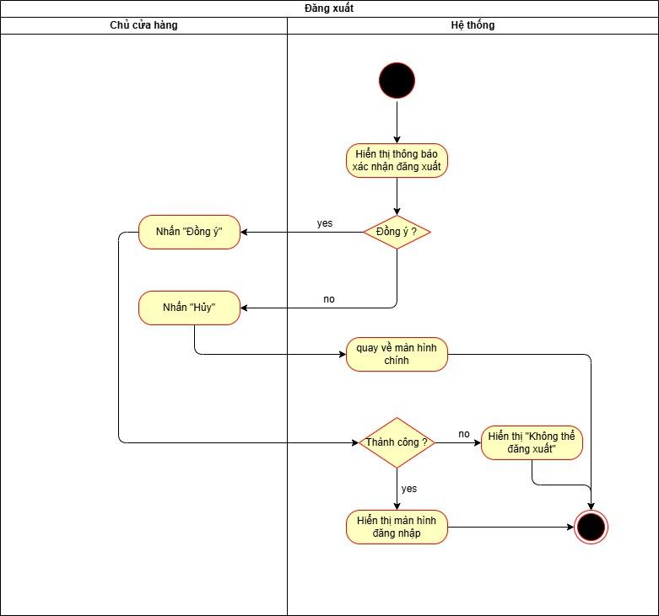

Use case 2. Quản lý danh mục loại hàng
Hỗ trợ chủ cửa hàng tạo, chỉnh sửa và quản lý danh sách các nhóm sản phẩm (như sách giáo khoa, truyện tranh, bút, vở…). Việc phân loại hàng hóa giúp tiện lợi trong quá trình tìm kiếm, thống kê và trình bày dữ liệu.

Business rules

ID | Business rules
BR-UC2-01 | Mã loại hàng là mã tự sinh, không được nhập thủ công cũng như sửa.
BR-UC2-02 | Thông tin sửa phải hợp lệ (không để trống, đúng định dạng).
BR-UC2-03 | Khi xóa loại hàng, hệ thống không xóa dữ liệu ngay, mà chuyển trạng thái loại hàng sang: Ngưng hoạt động và lưu thời điểm xóa.
BR-UC2-04 | Loại hàng đã bị xóa mềm có thể khôi phục trong vòng từ 15 ngày kể từ thời điểm xóa.
BR-UC2-05 | Sau 15 ngày, nếu không có thao tác khôi phục, hệ thống sẽ tự động xóa vĩnh viễn nhà cung cấp khỏi cơ sở dữ liệu.
BR-UC2-06 | Hệ thống cho phép tìm kiếm theo mã hoặc tên loại hàng, có thể trùng khớp toàn phần hoặc một phần với từ khóa.

    - Use case 2.1 Thêm thông tin loại hàng

Use case ID | 2.1
Use case name | Thêm thông tin loại hàng
Description | Là chủ cửa hàng, tôi muốn thêm thông tin loại hàng.
Actors | Chủ cửa hàng
Priority | High
Triggers | Chủ cửa hàng chọn chức năng Quản lý danh mục loại hàng.
Pre-conditions | Chủ cửa hàng đã đăng nhập vào hệ thống
Post-conditions | Loại hàng mới được thêm thành công vào hệ thống và sẵn sàng sử dụng.
Main flow | - Hệ thống hiển thị biểu mẫu thêm mới loại hàng với mã loại hàng được tạo tự động.  - Chủ nhập tên loại hàng.  - Chủ cửa hàng nhấn chọn “Thêm”.  - Hệ thống lưu thông tin loại hàng và thông báo “Đã thêm loại hàng thành công”.
Alternative flows | N/A
Exception flows | 1a. Nếu tạo mã chưa thành công thì hệ thống hiện thông báo “Quá trình thêm mới bị gián đoạn, vui lòng thử lại sau” và kết thúc.  2a. Nếu tên loại hàng đã tồn tại thì hệ thống hiện thông báo “Loại hàng đã tồn tại, vui lòng nhập lại” và quay lại bước 2.  4a. Nếu lưu thông tin loại hàng chưa thành công thì thông báo “Thêm loại hàng chưa thành công” và kết thúc.
Business rules | - BR-UC2.1-01: Mã loại hàng là mã tự sinh, không được nhập thủ công cũng như sửa.  - BR-UC2.1-02: Tên loại hàng không được để trống và không được trùng với tên loại hàng đã tồn tại.
Non-functional requirements | N/A
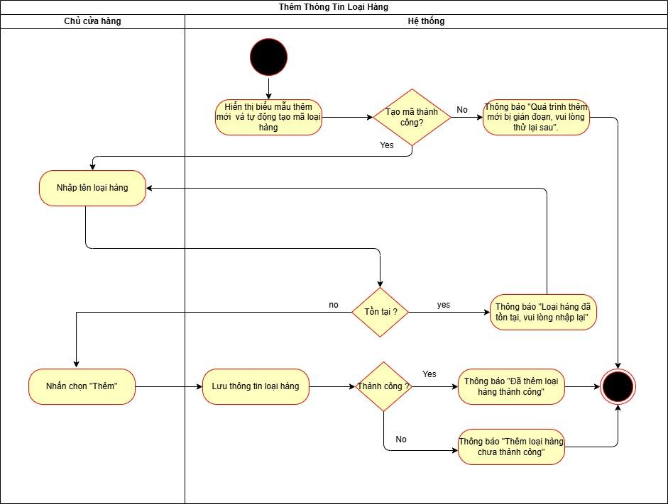
    - Use case 2.2 Sửa thông tin loại hàng

Use case ID | 2.2
Use case name | Sửa thông tin loại hàng
Description | Là chủ cửa hàng, tôi muốn sửa thông tin loại hàng.
Actors | Chủ cửa hàng
Priority | High
Triggers | Chủ cửa hàng chọn chức năng Sửa loại hàng
Pre-conditions | Chủ cửa hàng đã đăng nhập vào hệ thống.  Thông tin loại hàng đang được hiển thị.
Post-conditions | Thông tin loại hàng được cập nhật thành công trong hệ thống.
Main flow | - Chủ chỉnh sửa thông tin loại hàng.  - Chủ nhấn “Lưu thông tin”.  - Hệ thống lưu thông tin loại hàng và thông báo “Sửa thông tin loại hàng thành công”.
Alternative flows | N/A
Exception flows | 2a. Nếu thông tin chưa hợp lệ thì thông báo “Thông tin sửa chưa hợp lệ, vui lòng thử lại” và quay lại bước 1.  3a. Nếu sửa thông tin chưa thành công thì thông báo “Có lỗi xảy ra, lưu không thành công” và kết thúc.
Business rules | - BR-UC2.2-01: Mã loại hàng do hệ thống tự sinh, không cho phép nhập thủ công hay sửa, chỉ loại hàng đã tồn tại mới được chỉnh sửa.  - BR-UC2.2-02: Thông tin sửa phải hợp lệ (không để trống, đúng định dạng).
Non-functional requirements | N/A
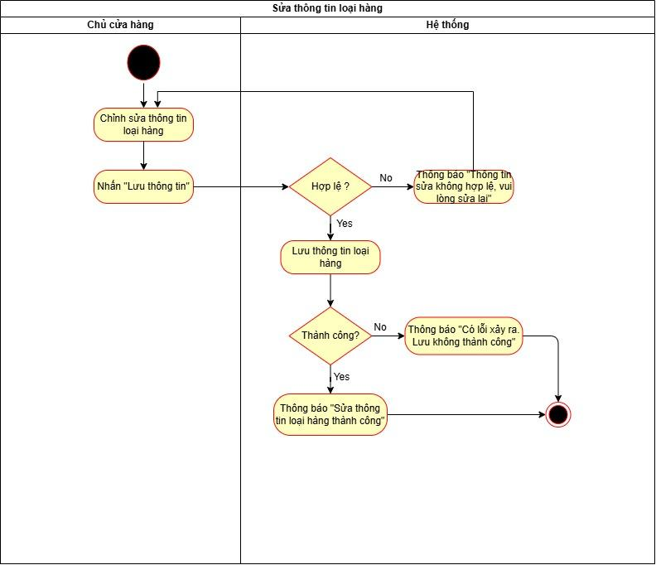
    - Use case 2.3 Xoá thông tin loại hàng

Use case ID | 2.3
Use case name | Xóa loại hàng
Description | Là chủ cửa hàng, tôi muốn xóa loại hàng.
Actors | Chủ cửa hàng
Priority | High
Triggers | Chủ cửa hàng chọn chức năng Xóa loại hàng
Pre-conditions | Chủ cửa hàng đã đăng nhập vào hệ thống.  Thông tin loại hàng đang được hiển thị.
Post-conditions | Loại hàng đã được xóa khỏi hệ thống.
Main flow | - Hệ thống hiển thị “Xác nhận xóa”  - Chủ nhấn “Đồng ý”.  - Hệ thống thực hiện xóa loại hàng và thông báo “Đã xóa thành công”.
Alternative flows | N/A
Exception flows | 1a. Nếu còn hàng trong loại hàng thì thông báo “Không thể xóa vì còn hàng” và kết thúc.  2a. Nếu chủ không muốn đồng ý xóa loại hàng thì nhấn “Hủy” và kết thúc.  3a. Nếu xóa loại hàng không thành công thì thông báo “Xóa không thành công” và kết thúc.
Business rules | - BR-UC2.3-01: Khi xóa loại hàng, hệ thống không xóa dữ liệu ngay, mà chuyển trạng thái loại hàng sang: Ngưng hoạt động và lưu thời điểm xóa.  - BR-UC2.3-02: Loại hàng đã bị xóa mềm có thể khôi phục trong vòng từ 15 ngày kể từ thời điểm xóa.  - BR-UC2.3-03: Sau 15 ngày, nếu không có thao tác khôi phục, hệ thống sẽ tự động xóa vĩnh viễn nhà cung cấp khỏi cơ sở dữ liệu.
Non-functional requirements | N/A
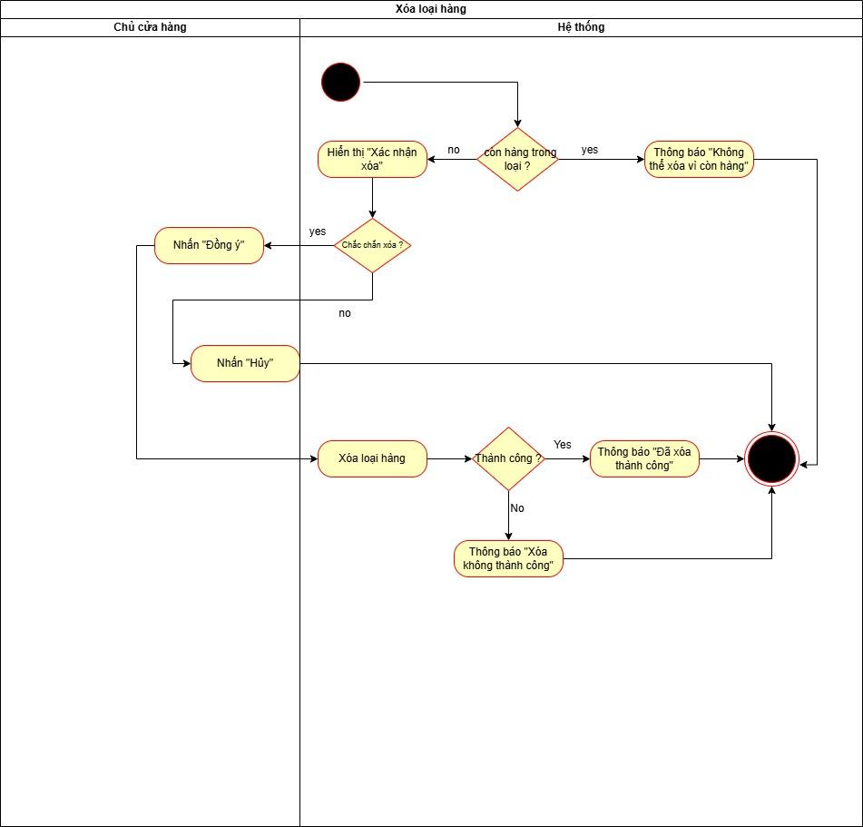
    - Use case 2.4 Tìm kiếm thông tin loại hàng

Use case ID | 2.4
Use case name | Tìm kiếm thông tin loại hàng
Description | Là chủ cửa hàng, tôi muốn tìm kiếm thông tin loại hàng.
Actors | Chủ cửa hàng
Priority | High
Triggers | Chủ cửa hàng chọn chức năng “Tìm kiếm loại hàng”
Pre-conditions | Chủ cửa hàng đã đăng nhập vào hệ thống
Post-conditions | Thông tin loại hàng được hiển thị .
Main flow | - Chủ cửa hàng nhập tên loại hàng.  - Hệ thống hiển thị danh sách loại hàng phù hợp.  - Chủ cửa hàng chọn xem loại hàng cần tìm.  - Hệ thống hiển thị thông tin loại
Alternative flows | N/A
Exception flows | 1a. Nếu không tồn tại tên loại hàng, thì thông báo “Loại hàng cần tìm không tồn tại” và kết thúc.
Business rules | - BR-UC2.4-01: Hệ thống cho phép tìm kiếm theo mã hoặc tên loại hàng, có thể trùng khớp toàn phần hoặc một phần với từ khóa.
Non-functional requirements | N/A
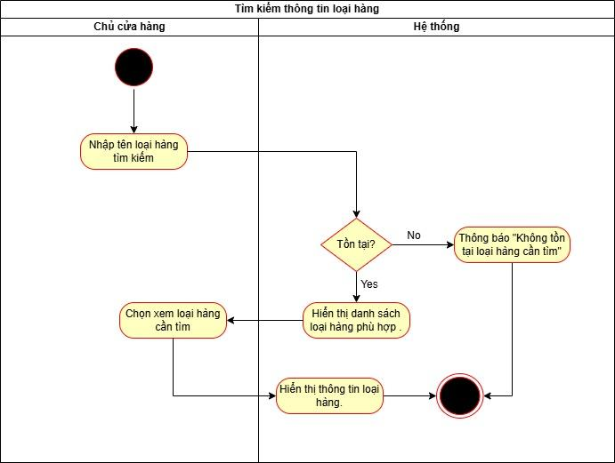

Use case 3. Quản lý danh mục hàng hoá
Cho phép cập nhật và lưu trữ thông tin chi tiết của từng mặt hàng, bao gồm mã hàng, tên hàng, đơn vị tính, giá bán,... Đây là dữ liệu cốt lõi phục vụ cho các nghiệp vụ bán hàng, nhập hàng và báo cáo.

Business rules

ID | Business rules
BR-UC3-01 | Mỗi hàng hoá được hệ thống tự động sinh mã hàng hoá duy nhất.
BR-UC3-02 | Tên hàng hoá là trường bắt buộc và không được trùng với hàng hoá đã tồn tại.
BR-UC3-03 | Phần trăm lợi nhuận phải > 0%.
BR-UC3-04 | Loại hàng nhập vào phải tồn tại trong hệ thống. Nếu chưa có, người dùng phải thêm mới trước khi lưu.
BR-UC3-05 | Không được sửa mã hàng hoá vì đây là thông tin định danh duy nhất.
BR-UC3-06 | Phần trăm lợi nhuận sau khi sửa phải > 0%.
BR-UC3-07 | Nếu sửa loại hàng, loại hàng mới phải tồn tại trong danh mục loại hàng.
BR-UC3-08 | Nếu không nhập từ khóa, hệ thống hiển thị toàn bộ danh sách hàng hoá.
BR-UC3-09 | Kết quả tìm kiếm được sắp xếp theo tên (A → Z) mặc định.
BR-UC3-10 | Chuyển trạng thái nhà cung cấp sang: Ngưng hoạt động và lưu thời điểm xóa.
BR-UC3-11 | Nhà cung cấp đã bị xóa mềm có thể khôi phục trong vòng 15 ngày kể từ thời điểm xóa.

    - Use case 3.1 Thêm thông tin hàng hoá

Use case ID | 3.1
Use case name | Thêm thông tin hàng hoá
Description | Là chủ cửa hàng, tôi muốn thêm thông tin hàng hoá
Actors | Chủ cửa hàng
Priority | High
Triggers | Chủ cửa hàng chọn chức năng thêm thông tin hàng hoá
Pre-conditions | Đã đăng nhập vào hệ thống
Post-conditions | Thêm thông tin hàng hoá
Main flow | - Hệ thống hiển thị form có sẵn mã hàng hoá  - Chủ cửa hàng nhập tên hàng hoá cần thêm  - Chủ cửa hàng nhập phần trăm lợi nhuận của hàng hoá  - Chủ cửa hàng nhập loại hàng  - Chủ cửa hàng nhấn nút” Thêm”  - Hệ thống lưu thông tin hàng hoá  - Nếu lưu thành công, hệ thống thông báo” Lưu thành công”
Alternative flows | N/A
Exception flows | 1a. Nếu tạo mã không thành công, hệ thống hiển thị thông báo “Quá trình thêm hàng hoá bị gián đoạn, thử lại sau” và kết thúc  2a. Nếu tồn tại, hệ thống thông báo” Sản phẩm đã tồn tại, vui lòng nhập lại”  3a. Nếu lợi nhuận không lớn hơn 0% và nhỏ hơn 10%, hệ thống thông báo” Phần trăm lợi nhuận không hợp lệ vui lòng nhập lại” và quay lại bước  4a. Nếu không tồn tại, hệ thống thông báo” Loại hàng không tồn tại, vui lòng thêm mới”  4a1. Chủ cửa hàng thêm mới loại hàng từ UC 2.1 và tiếp tục bước 5.  5a. Chủ cửa hàng nhấn nút” Huỷ”, hệ thống xoá dữ liệu đang nhập và kết thúc  7a. Nếu lưu không thành công, hệ thống thông báo” Lưu không thành công” và kết thúc
Business rules | BR-UC3-01: Mỗi hàng hoá được hệ thống tự động sinh mã hàng hoá duy nhất.  BR-UC3-02: Tên hàng hoá là trường bắt buộc và không được trùng với hàng hoá đã tồn tại.  BR-UC3-03: Phần trăm lợi nhuận phải > 0%  BR-UC3-04: Loại hàng nhập vào phải tồn tại trong hệ thống. Nếu chưa có, người dùng phải thêm mới trước khi lưu.
Non-functional requirements | N/A
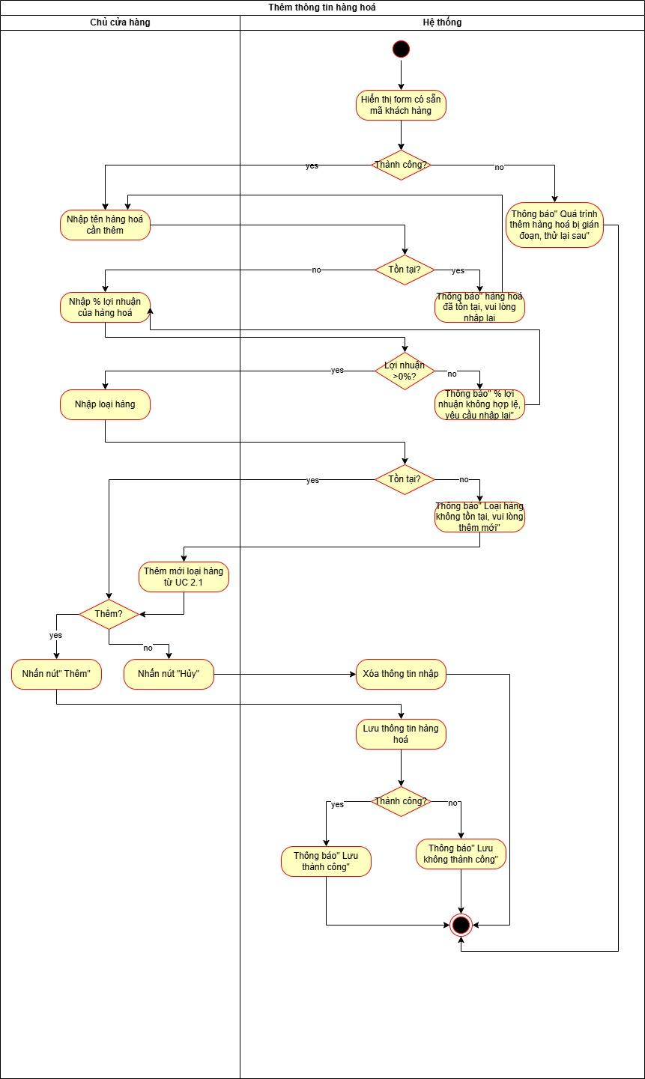

    - Use case 3.2 Sửa thông tin hàng hoá

Use case ID | 3.2
Use case name | Sửa thông tin hàng hoá
Description | Là chủ cửa hàng, tôi muốn sửa thông tin hàng hoá
Actors | Chủ cửa hàng
Priority | High
Triggers | Chủ cửa hàng chọn chức năng sửa thông tin hàng hoá
Pre-conditions | Đã đăng nhập vào hệ thống  Thông tin hàng hoá đã tìm thấy và hiển thị
Post-conditions | Sửa thông tin hàng hoá
Main flow | - Chủ cửa hàng nhập thông tin cần sửa  - Chủ cửa hàng nhấn nút “Lưu”  - Hệ thống cập nhật thông tin sửa và thông báo ”Cập nhật thành công”
Alternative flows | N/A
Exception flows | 1a. Nếu thông tin không hợp lệ, hệ thống “Thông báo thông tin hàng hoá không hợp lệ, nhập lại”  2a. Nếu chủ cửa hàng không muốn lưu thông tin, nhấn nút “Huỷ”, hệ thống xoá thông tin đã sửa và kết thúc  3a. Nếu cập nhật không thành công, hiển thị thông báo “Cập nhật không thành công” và kết thúc
Business rules | BR-UC3-05: Không được sửa mã hàng hoá vì đây là thông tin định danh duy nhất  BR-UC3-06: Phần trăm lợi nhuận sau khi sửa phải > 0%  BR-UC3-07: Nếu sửa loại hàng, loại hàng mới phải tồn tại trong danh mục loại hàng
Non-functional requirements | N/A
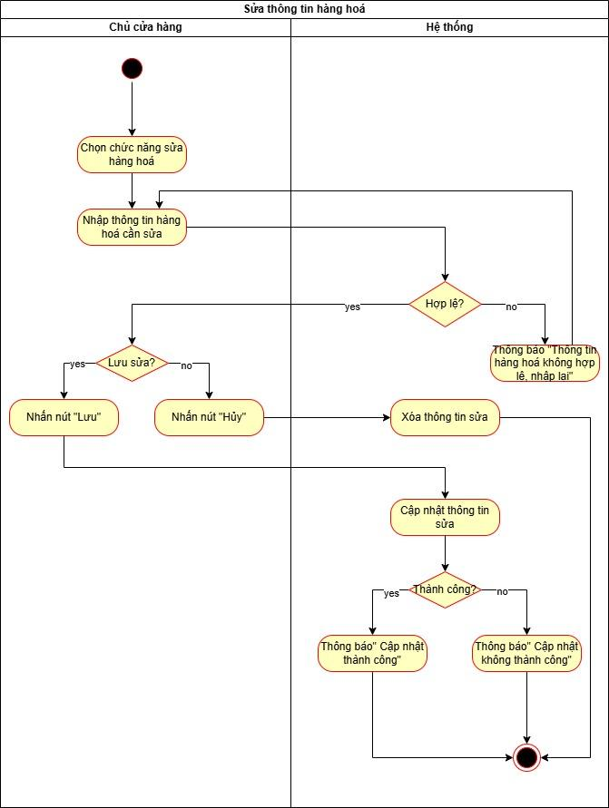

    - Use case 3.3 Tìm kiếm thông tin hàng hoá

Use case ID | 3.3
Use case name | Tìm kiếm hàng hoá
Description | Là chủ cửa hàng, tôi muốn tìm kiếm hàng hoá
Actors | Chủ cửa hàng
Priority | High
Triggers | Chủ cửa hàng chọn chức năng quản lý danh mục hàng hoá
Pre-conditions | Đã đăng nhập vào hệ thống
Post-conditions | Thông tin hàng hoá được hiển thị
Main flow | - Hệ thống hiển thị danh sách tất cả hàng hoá  - Chủ cửa hàng nhập tên hàng hoá cần tìm  - Chủ cửa hàng nhấn nút “Tìm kiếm”  - Hệ thống hiển thị thông tin hàng hoá
Alternative flows | 2a. Chủ cửa hàng chọn hàng hóa từ danh sách
Exception flows | 3a. Chủ cửa hàng không muốn tìm kiếm, nhấn nút” Huỷ”, hệ thống xoá tên đã nhập và kết thúc  4a. Nếu không tìm thấy, hệ thống thông báo” Không tìm thấy hàng hoá” và kết thúc
Business rules | BR-UC3-08: Nếu không nhập từ khóa, hệ thống hiển thị toàn bộ danh sách hàng hoá.  BR-UC3-09: Kết quả tìm kiếm được sắp xếp theo tên (A → Z) mặc định.
Non-functional requirements | N/A
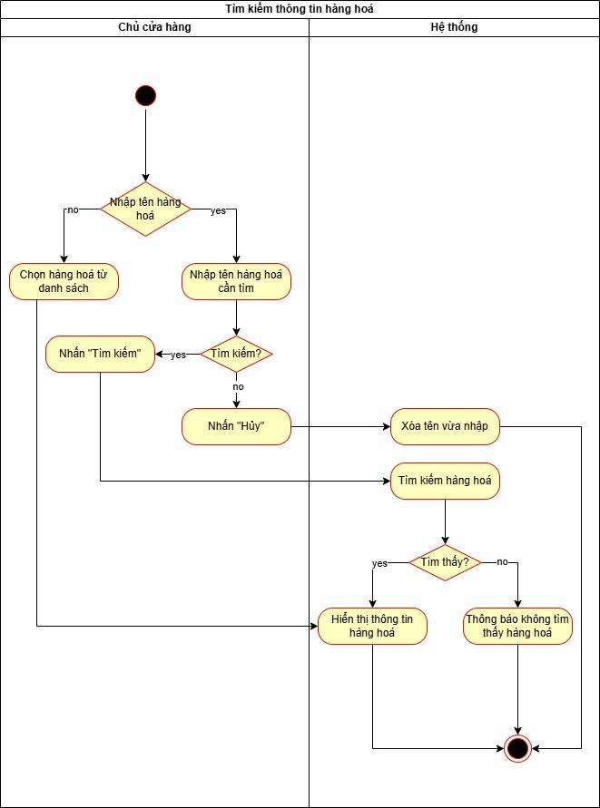
    - Use case 3.4 Xoá thông tin hàng hoá

Use case ID | 3.4
Use case name | Xoá thông tin hàng hoá
Description | Là chủ cửa hàng, tôi muốn xóa thông tin hàng hoá
Actors | Chủ cửa hàng
Priority | High
Triggers | Chủ cửa hàng chọn chức năng xóa thông tin hàng hoá
Pre-conditions | Đã đăng nhập vào hệ thống  Thông tin hàng hoá đã hiển thị
Post-conditions | Xóa thông tin hàng hóa khỏi cơ sở dữ liệu
Main flow | - Hệ thống hiển thị thông báo “Xác nhận xóa?”  - Chủ cửa hàng nhấn “Đồng ý”  - Hệ thống thực hiện xóa và thông báo “Xóa thành công”
Alternative flows | N/A
Exception flows | 2a. Chủ cửa hàng xác nhận không xoá, nhấn “Huỷ” và kết thúc  3a. Nếu xóa không thành công, hệ thống thông báo “Xóa không thành công” và kết thúc
Business rules | BR-UC3-10: Chuyển trạng thái nhà cung cấp sang: Ngưng hoạt động và lưu thời điểm xóa.  BR-UC3-11: Nhà cung cấp đã bị xóa mềm có thể khôi phục trong vòng 15 ngày kể từ thời điểm xóa.  BR-UC3-12: Sau 15 ngày, nếu không có thao tác khôi phục, hệ thống sẽ tự động xóa vĩnh viễn nhà cung cấp khỏi cơ sở dữ liệu.
Non-functional requirements | N/A
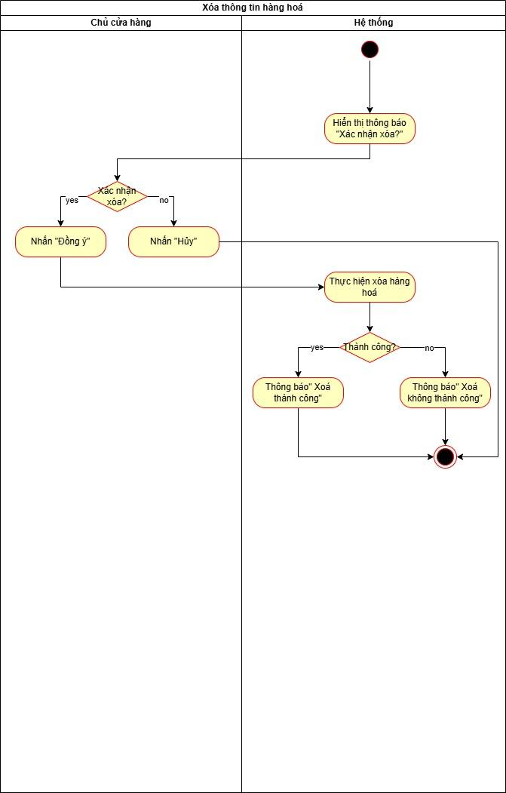

Use case 4. Quản lý khách hàng
Chức năng lưu trữ thông tin khách hàng để thuận tiện trong việc tra cứu lịch sử mua hàng và hỗ trợ thông tin hoá đơn bán hàng.

Business rules

ID | Business rules
BR-UC4-01 | Mỗi khách hàng có mã khách hàng duy nhất.
BR-UC4-02 | Số điện thoại khách hàng là trường bắt buộc và duy nhất trong hệ thống.
BR-UC4-03 | Số điện thoại phải đúng định dạng Việt Nam (10 số, bắt đầu bằng 0 hoặc +84).
BR-UC4-04 | Tên và địa chỉ khách hàng là thông tin bắt buộc và không được để trống.
BR-UC4-05 | Hệ thống cho phép tìm kiếm khách hàng theo số điện thoại hoặc tên khách hàng.
BR-UC4-06 | Nếu tìm theo tên, hệ thống hỗ trợ tìm kiếm gần đúng và hiển thị danh sách gợi ý.

    - Use case 4.1 Thêm thông tin khách hàng

Use case ID | 4.1
Use case name | Thêm thông tin khách hàng
Description | Là chủ cửa hàng, tôi muốn thêm thông tin khách hàng
Actors | Chủ cửa hàng
Priority | High
Triggers | Chủ cửa hàng chọn chức năng quản lý khách hàng
Pre-conditions | Đã đăng nhập vào hệ thống
Post-conditions | Thông tin khách hàng được thêm vào hệ thống
Main flow | - Hệ thống hiển thị form có sẵn mã khách hàng  - Chủ cửa hàng nhập số điện thoại khách hàng cần thêm  - Chủ cửa hàng nhập tên khách hàng  - Chủ cửa hàng nhập địa chỉ khách hàng  - Chủ nhấn nút “Thêm”  - Hệ thống lưu thông tin khách hàng và thông báo “Lưu thành công”
Alternative flows
Exception flows | 1a. Nếu tạo mã không thành công, thông báo” Quá trình thêm mới khách hàng bị gián đoạn, vui lòng thử lại sau” và kết thúc  2a. Nếu tồn tại, hệ thống thông báo “số điện thoại đã tồn tại, vui lòng nhập lại” và quay lại bước 2  5a. Nếu địa chỉ không để trống và chủ không muốn thêm thông tin,nhấn nút “Huỷ”, hệ thống xoá thông tin đã nhập và kết thúc  6a. Nếu lưu không thành công, hệ thống thông báo” Lưu không thành công” và kết thúc
Business rules | BR-UC4-01: Mỗi khách hàng có mã khách hàng duy nhất,  BR-UC4-02: Số điện thoại khách hàng là trường bắt buộc và duy nhất trong hệ thống.  BR-UC4-03: Số điện thoại phải đúng định dạng Việt Nam (10 số, bắt đầu bằng 0 hoặc +84)  BR-UC4-04: Tên và địa chỉ khách hàng là thông tin bắt buộc.
Non-functional requirements | N/A
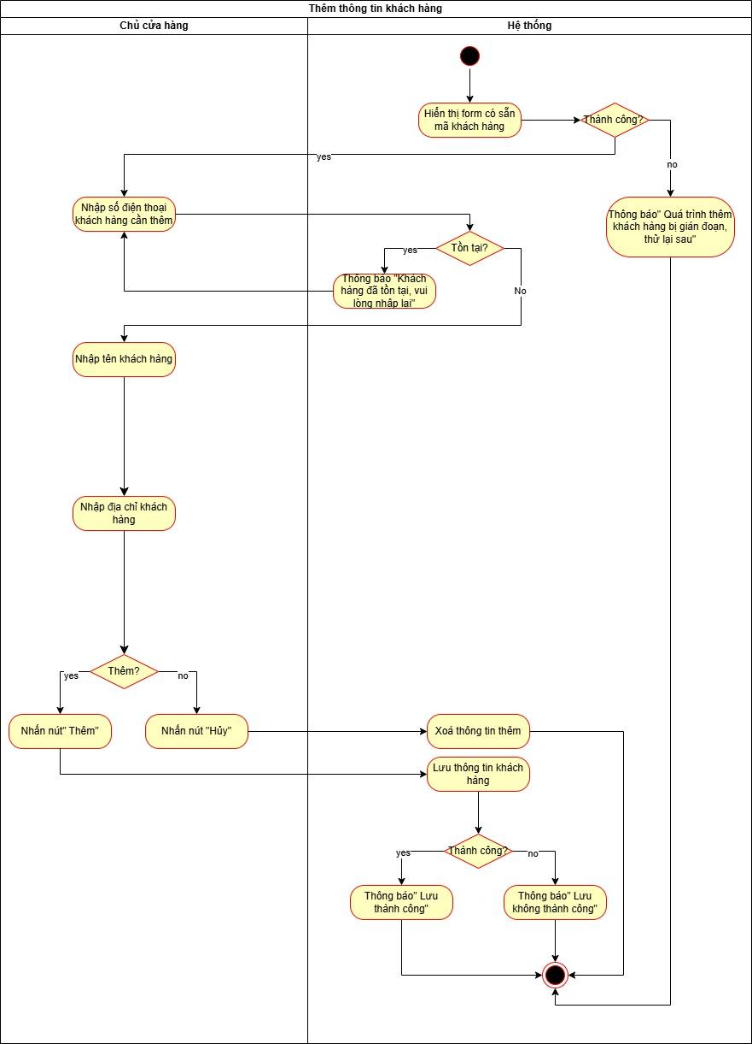
    - Use case 4.2 Sửa thông tin khách hàng

Use case ID | 4.2
Use case name | Sửa thông tin khách hàng
Description | Là chủ cửa hàng, tôi muốn sửa thông tin khách hàng
Actors | Chủ cửa hàng
Priority | High
Triggers | Chủ cửa hàng chọn chức năng sửa thông tin khách hàng
Pre-conditions | Đã đăng nhập vào hệ thống  Thông tin khách hàng đã hiển thị
Post-conditions | Thông tin mới của khách hàng được lưu vào hệ thống
Main flow | - Chủ cửa hàng nhập thông tin cần sửa  - Chủ cửa hàng nhấn nút “Sửa”  - Hệ thống cập nhật thông tin sửa và thông báo ”Cập nhật thành công”.
Alternative flows | N/A
Exception flows | 1a. Nếu không hợp lệ, hệ thống thông báo “Khách hàng không tồn tại, vui lòng nhập lại” và quay lại bước 1  2a. Nếu thông tin hợp lệ và chủ cửa hàng không muốn thêm thông tin, nhấn nút “Huỷ”, hệ thống xoá thông tin đã sửa và kết thúc.  3a. Nếu cập nhật không thành công, hiển thị thông báo “Cập nhật không thành công” và kết thúc
Business rules | BR-UC4-04: Tên và địa chỉ không được để trống.
Non-functional requirements | N/A
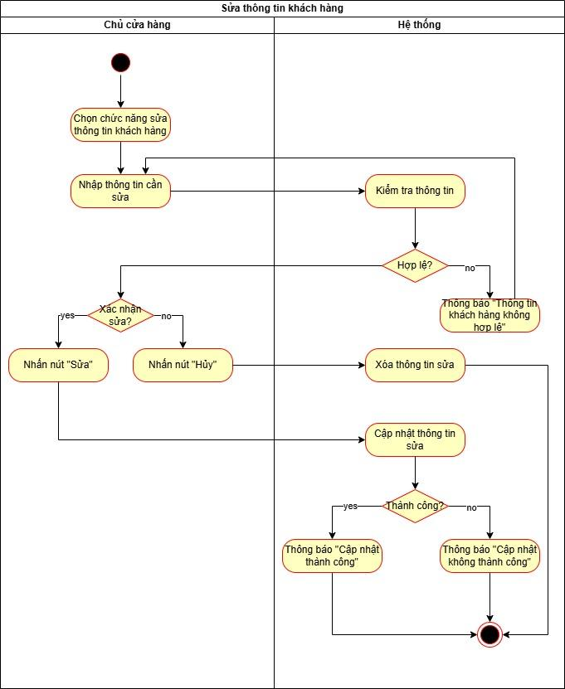

    - Use case 4.3 Tìm kiếm thông tin khách hàng

Use case ID | 4.3
Use case name | Tìm kiếm thông tin khách hàng
Description | Là chủ cửa hàng, tôi muốn tìm kiếm thông tin khách hàng
Actors | Chủ cửa hàng
Priority | High
Triggers | Chủ cửa hàng chọn chức năng quản lý khách hàng
Pre-conditions | Đã đăng nhập vào hệ thống
Post-conditions | Thông tin hàng hoá được hiển thị
Main flow | - Chủ cửa hàng nhập số điện thoại khách hàng cần tìm và nhấn nút” Tìm kiếm”.  - Hệ thống hiển thị thông tin khách hàng.
Alternative flows | 1a. Chủ cửa hàng nhập tên KH cần tìm và nhấn nút tìm kiếm.  1a1. Hệ thống hiển thị danh sách KH theo tên.  1a2. Chủ chọn KH cần tìm.
Exception flows | 1aa. Nếu không tìm thấy thì hiển thị danh sách trống  2a. Nếu không tìm thấy, hệ thống thông báo” Không tìm thấy khách hàng” và kết thúc
Business rules | BR-UC4-05: Hệ thống cho phép tìm kiếm khách hàng theo số điện thoại hoặc tên khách hàng  BR-UC4-06: Nếu nhập tên khách hàng, hệ thống cho phép tìm kiếm gần đúng và hiển thị danh sách gợi ý.
Non-functional requirements | N/A
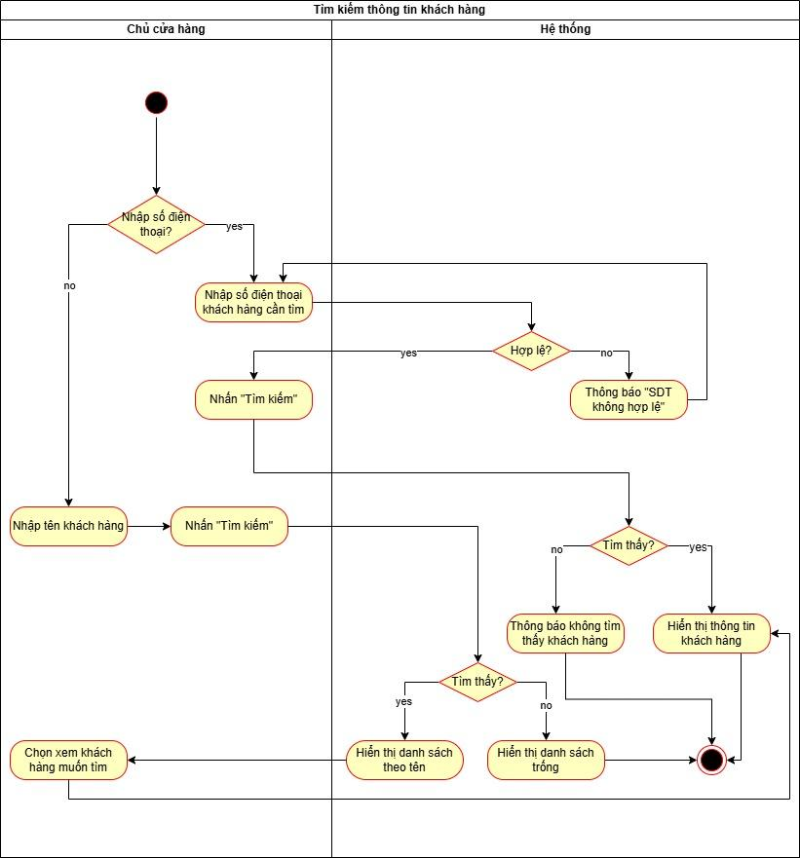

Use case 5. Bán hàng
Là nghiệp vụ quan trọng nhất của hệ thống. Chủ cửa hàng có thể tìm kiếm sản phẩm, nhập số lượng bán, hệ thống tự động tính tổng tiền và tạo hóa đơn. Sau khi bán, tồn kho được tự động cập nhật nhằm đảm bảo số liệu chính xác.

Business rules

ID | Business rules
BR-UC5-01 | Ngày tìm kiếm không được lớn hơn ngày hiện tại của hệ thống.
BR-UC5-02 | Số lượng hàng hóa mà khách mua không được phép vượt quá số lượng tồn kho hiện có của mặt hàng đó.
BR-UC5-03 | Giá trị khuyến mãi hợp lệ khi và chỉ khi lớn hơn 0 và nhỏ hơn Tổng thành tiền của hóa đơn.
BR-UC5-04 | Một hóa đơn bán hàng bắt buộc phải có ít nhất một mặt hàng.
BR-UC5-05 | Thành tiền của từng mặt hàng = Số lượng × Đơn giá.
BR-UC5-06 | Tổng thành tiền hóa đơn = Tổng thành tiền các mặt hàng − Khuyến mãi.
BR-UC5-07 | Khi xóa hóa đơn, hệ thống không xóa dữ liệu ngay mà chuyển trạng thái hóa đơn sang “Ngưng hoạt động” và lưu thời điểm xóa (xóa mềm).
BR-UC5-08 | Hóa đơn bị xóa mềm có thể khôi phục trong vòng 15 ngày kể từ thời điểm xóa.
BR-UC5-09 | Sau 15 ngày kể từ thời điểm xóa mềm, nếu không khôi phục, hệ thống tự động xóa vĩnh viễn hóa đơn khỏi cơ sở dữ liệu.

Use case 5.1 Tìm kiếm hoá đơn bán

Use case ID | 5.1
Use case name | Tìm kiếm hóa đơn
Description | Là chủ cửa hàng, tôi muốn tìm kiếm hóa đơn
Actors | Chủ cửa hàng
Priority | High
Triggers | Chủ cửa hàng chọn chức năng tìm kiếm hóa đơn trên màn hình
Pre-conditions | Đã đăng nhập vào hệ thống
Post-conditions | Hiển thị thông tin hóa đơn
Main flow | - Chủ cửa hàng Nhập mã hóa đơn và nhấn nút tìm  - Hệ thống hiển thị thông tin hóa đơn.
Alternative flows | 1a. Nhập ngày và nhấn nút tìm  1a1. Hiển thị tất cả hóa đơn trong ngày.  1a2. Chọn hóa đơn trong danh sách
Exception flows | 1b. Nếu không tìm thấy mã hóa đơn thì thông báo mã hóa đơn không tồn tại và kết thúc.  1aa. Nếu ngày lớn hơn ngày hiện tại thì thông báo ngày không hợp lệ và kết thúc
Business rules | BR-UC5-01: Ngày tìm kiếm không được lớn hơn ngày hiện tại của hệ thống.
Non-functional requirements | N/A
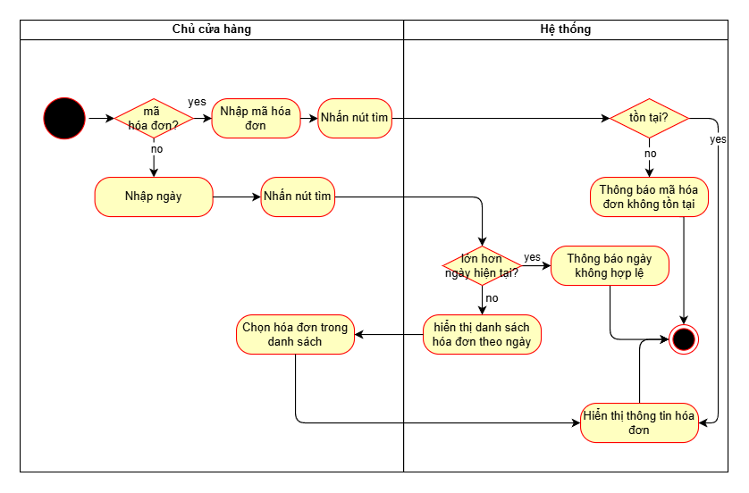

Use case 5.2 Tạo hoá đơn bán

Use case ID | 5.2
Use case name | Tạo hóa đơn bán
Description | Là chủ cửa hàng, tôi muốn tạo một hóa đơn mới
Actors | Chủ cửa hàng
Priority | High
Triggers | Chủ cửa hàng chọn chức năng tạo hóa đơn bán hàng trên màn hình
Pre-conditions | Đã đăng nhập vào hệ thống
Post-conditions | - Tạo được hóa đơn mới  - Thông tin hóa đơn được lưu vào hệ thống
Main flow | - Hệ thống tự động tạo mã hóa đơn, hiển thị form nhập các thông tin bán hàng và thêm các thông tin cố định.  - Chủ quét mã hàng hóa  - Hệ thống thêm thông tin hàng hóa (mã, tên vào hóa đơn)  - Chủ nhập số lượng hàng hóa  - Hệ thống tính thành tiền  (Thực hiện lặp từ bước 2 - 4 đến khi nào không còn sản phẩm muốn mua.)  - Chủ nhập khuyến mãi  - Hệ thống tính tổng thành tiền  - Chủ nhập số điện thoại khách hàng  - Hệ thống thêm thông tin khách hàng (tên, địa chỉ, mã KH, sdt) vào hóa đơn  - Chủ nhấn nút xác nhận thanh toán thành công  - Hệ thống lưu dữ liệu, thông báo tạo hóa đơn thành công và cập nhật lại tồn kho  - Chủ nhấn nút xuất hóa đơn  - Hệ thống xuất hóa đơn.
Alternative flows | 2a. Nhập tên hàng hóa  2a1. Hệ thống hiển thị danh sách hàng hóa theo tên  2a2. Chủ chọn hàng hóa phù hợp
Exception flows | 1a. Nếu tạo mã hóa đơn không thành công thì thông báo qua trình tạo hóa đơn bị gián đoạn yêu cầu thử lại sau và kết thúc  2b. Nếu quét mã không thành công thì quay lại bước 2  2aa. Nếu không tìm thấy tên thì thông báo tên sản phẩm sai yêu cầu nhập lại và quay lại bước 2a  4a. Nếu không đủ hàng hóa trong kho thì thông báo số lượng không đủ yêu cầu nhập lại và thực hiện lại bước 4  6a. Nếu khuyến mãi không hợp lệ (KM>0 và KM<Tổng tiền) thì thông báo khuyến mãi không hợp lệ và yêu cầu nhập lại (quay lại bước 6)  8a. Nếu không tìm thấy thông tin khách hàng thì thực hiện thêm mới khách hàng (UC 4.1) và tiếp tục bước 9  9a. Nếu chủ chọn hủy tạo hóa đơn thì thì hệ thống tiến hành xóa những thông tin đã nhập và kết thúc quy trình  11a. Nếu lưu dữ liệu không thành công thì thông báo tạo hóa đơn thất bại và kết thúc  13a. Nếu không muốn xuất hóa đơn thì kết thúc quy trình.
Business rules | BR-UC5-02: Số lượng hàng hóa mà khách mua không được phép vượt quá số lượng tồn kho hiện có của mặt hàng đó.  BR-UC5-03: Giá trị khuyến mãi được coi là hợp lệ khi và chỉ khi nó lớn hơn 0 và nhỏ hơn Tổng thành tiền của hóa đơn.  BR-UC5-04: Một hóa đơn bán hàng bắt buộc phải có ít nhất một mặt hàng.  BR-UC5-05: Thành tiền (của từng mặt hàng) = số lượng hàng hóa x đơn giá.  BR-UC5-06: Tổng thành tiền phải luôn bằng tổng thành tiền của các hàng hóa - Khuyến mãi."
Non-functional requirements | N/A

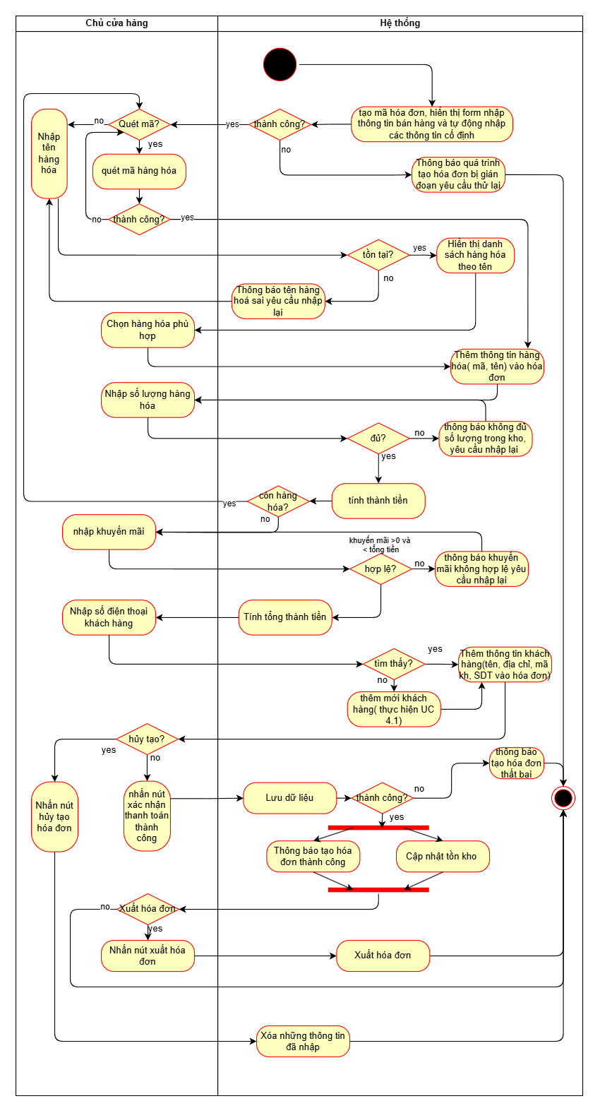

Use case 5.3 Sửa hoá đơn bán

Use case ID | 5.3
Use case name | Sửa hóa đơn bán hàng
Description | Là chủ cửa hàng, tôi muốn sửa hóa đơn bán hàng
Actors | Chủ cửa hàng
Priority | High
Triggers | Chủ cửa hàng chọn chức năng sửa hóa đơn bán hàng trên màn hình
Pre-conditions | Đã đăng nhập vào hệ thống  Hóa đơn đã được tìm và hiển thị
Post-conditions | - Thông tin mới của đơn bán được lưu vào hệ thống.
Main flow | - Chủ cửa hàng nhập thông tin cần chỉnh sửa  - Chủ cửa hàng nhấn nút lưu  - Hệ thống lưu thông tin đã sửa và thông báo thành công
Alternative flows | N/A
Exception flows | 2a. Chủ muốn hủy sửa hóa đơn, bấm nút “Hủy”.  2a1. Hệ thống reset thông tin lại ban đầu và kết thúc  3a. Nếu lưu thông tin không thành công thì hệ thống thông báo sửa thất bại yêu cầu thử lại và kết thúc.
Business rules | N/A
Non-functional requirements | N/A

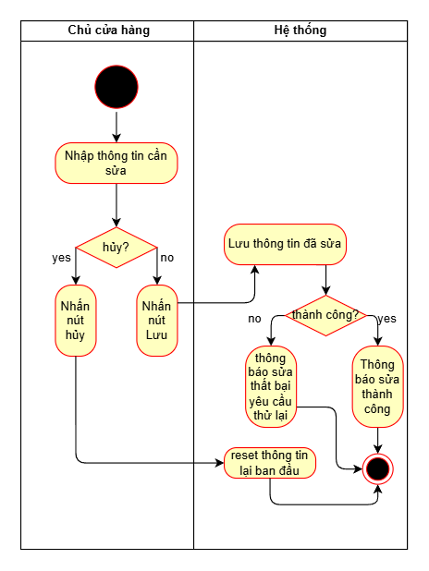

Use case 5.4 Xoá hoá đơn bán

Use case ID | 5.4
Use case name | Xóa hóa đơn bán hàng
Description | Là chủ cửa hàng, tôi muốn xóa hóa đơn bán hàng
Actors | Chủ cửa hàng
Priority | High
Triggers | Chủ cửa hàng chọn nút xóa hóa đơn bán hàng trên màn hình
Pre-conditions | Đã đăng nhập vào hệ thống  Hóa đơn đã được tìm và hiển thị
Post-conditions | Hóa đơn bán bị xóa khỏi hệ thống.
Main flow | - Hệ thống hiển thị xác nhận yêu cầu xóa hóa đơn  - Chủ chọn đồng ý xóa  - Hệ thống tiến hành xóa hóa đơn và thông báo xóa thành công.
Alternative flows | N/A
Exception flows | 2a. Chủ không muốn đồng ý xóa hóa đơn, bấm nút “Hủy” và kết thúc.  3a. Nếu xóa không thành công thì hệ thống hiển thị thông báo xóa thất bại và kết thúc
Business rules | BR-UC5-07: Khi xóa hóa đơn, hệ thống không xóa dữ liệu ngay, mà chuyển trạng thái hóa đơn sang: Ngưng hoạt động và lưu thời điểm xóa.  BR-UC5-08: hóa đơn đã bị xóa mềm có thể khôi phục trong vòng 15 ngày kể từ thời điểm xóa.  BR-UC5-09: Sau 15 ngày, nếu không có thao tác khôi phục, hệ thống sẽ tự động xóa vĩnh viễn hóa đơn khỏi cơ sở dữ liệu.
Non-functional requirements | N/A

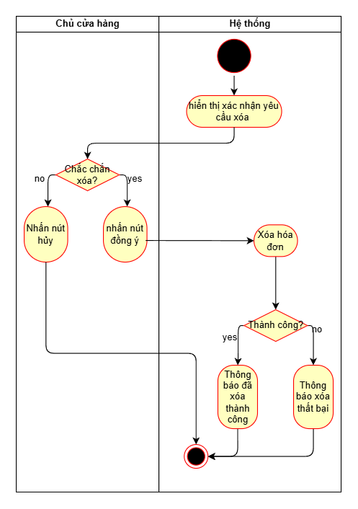

Use case 6. Nhập hàng
Hệ thống ghi nhận số lượng nhập và giá nhập, đồng thời cập nhật tồn kho phục vụ theo dõi lượng hàng hiện có.

Business rules

ID | Business rules
BR-UC6-01 | Mã hóa đơn được hệ thống tự động sinh ra, không cho phép người dùng sửa hoặc nhập thủ công.
BR-UC6-02 | Số lượng hàng hóa nhập phải lớn hơn 0.
BR-UC6-03 | Thành tiền của từng hàng hóa = (Đơn giá × Số lượng) − Khuyến mãi.
BR-UC6-04 | Tổng thành tiền của hóa đơn nhập = Tổng thành tiền của tất cả các hàng hóa.
BR-UC6-05 | Khi xóa hóa đơn nhập, hệ thống không xóa dữ liệu ngay mà chuyển trạng thái hóa đơn nhập sang “Chờ xóa” và lưu thời điểm xóa (xóa mềm).
BR-UC6-06 | Hóa đơn nhập bị xóa mềm có thể khôi phục trong vòng 15 ngày kể từ thời điểm xóa.
BR-UC6-07 | Sau 15 ngày kể từ thời điểm xóa mềm, nếu không khôi phục, hệ thống sẽ tự động xóa vĩnh viễn hóa đơn nhập khỏi cơ sở dữ liệu.
BR-UC6-08 | Hệ thống hỗ trợ tìm kiếm hóa đơn nhập theo hai tiêu chí: Mã đơn nhập hàng (tìm kiếm chính xác) và Ngày tạo hóa đơn (tìm theo danh sách).
BR-UC6-09 | Ngày tạo hóa đơn phải đúng định dạng hợp lệ và/hoặc nằm trong phạm vi ngày có dữ liệu.

Use case 5.1 Thêm kiếm hoá nhập

Use case ID | 6.1
Use case name | Thêm hóa đơn nhập
Description | Là chủ cửa hàng, tôi muốn tạo một hóa đơn nhập hàng mới.
Actors | Chủ cửa hàng
Priority | Cao
Triggers | Chủ cửa hàng chọn chức năng Nhập hàng.
Pre-conditions | - Chủ cửa hàng đã đăng nhập vào hệ thống.
Post-conditions | - Hóa đơn được lưu vào hệ thống.  - Tồn kho được cập nhật.
Main flow | 1. Hệ thống hiển thị form phiếu nhập và mã hóa đơn được tạo tự động.  2. Chủ nhập thời gian của đơn nhập hàng.  3. Chủ nhập tên NCC.  4. Chủ nhập tên hàng hóa.  5. Chủ nhập số lượng.  6. Chủ nhập đơn giá.  7. Chủ nhập khuyến mãi.  8. Hệ thống tính thành tiền hàng hóa đó.  Lặp lại bước 4-8 cho đến khi hết hàng hóa cần nhập.  9. Hệ thống tính tổng thành tiền.  10. Chủ nhấn nút “Thêm”.  11.Hệ thống lưu thông tin hóa đơn và hiện thông báo “Lưu thành công”.  12. Hệ thống cộng vào tồn kho.
Alternative flows | N/A
Exception flows | 1a. Nếu tạo mã hóa đơn không thành công, hệ thống hiển thị thông báo “Quá trình tạo hóa đơn bị gián đoạn. Vui lòng thử lại sau” và kết thúc.  2a. Nếu ngày nhập hóa đơn là ngày trong tương lai thì hiển thị thông báo “Ngày nhập không hợp lệ. Vui lòng nhập lại” và quay lại bước 2.  3a. Nếu NCC không tồn tại trong hệ thống thì hiển thị thông báo “NCC không tồn tại. Vui lòng thêm mới NCC” và kết thúc.  3a1. Chủ thêm mới NCC (UC 8.1) và tiếp tục bước 4.  4a. Nếu hàng hóa không tồn tại trong hệ thống thì hiển thị thông báo “Hàng hóa chưa tồn tại. Vui lòng thêm mới hàng hóa và kết thúc.  4a1. Chủ thêm mới NCC (UC 3.1) và tiếp tục bước 5.  5a. Nếu số lượng <=0 thì hiển thị thông báo “Số lượng phải >0. Vui lòng nhập lại” và quay lại bước 5.  10a. Chủ muốn hủy hóa đơn, bấm nút “Hủy”.  10a1. Hệ thống xóa thông tin đã nhập và kết thúc.  11a. Nếu lưu không thành công hệ thống hiển thị thông báo "Lưu không thành công. Vui lòng thử lại " và kết thúc.
Business rules | BR-UC6-01: Mã hóa đơn được hệ thống tự động sinh ra, không cho phép người dùng sửa hoặc nhập thủ công.  BR-UC6-02: Số lượng hàng hóa nhập phải lớn hơn 0.  BR-UC6-03: Thành tiền cho từng hàng hóa = ( Đơn giá x Số lượng ) - Khuyến mãi.  BR-UC6-04: Tổng thành tiền= Tổng thành tiền của từng hàng hóa.
Non-functional requirement | N/A

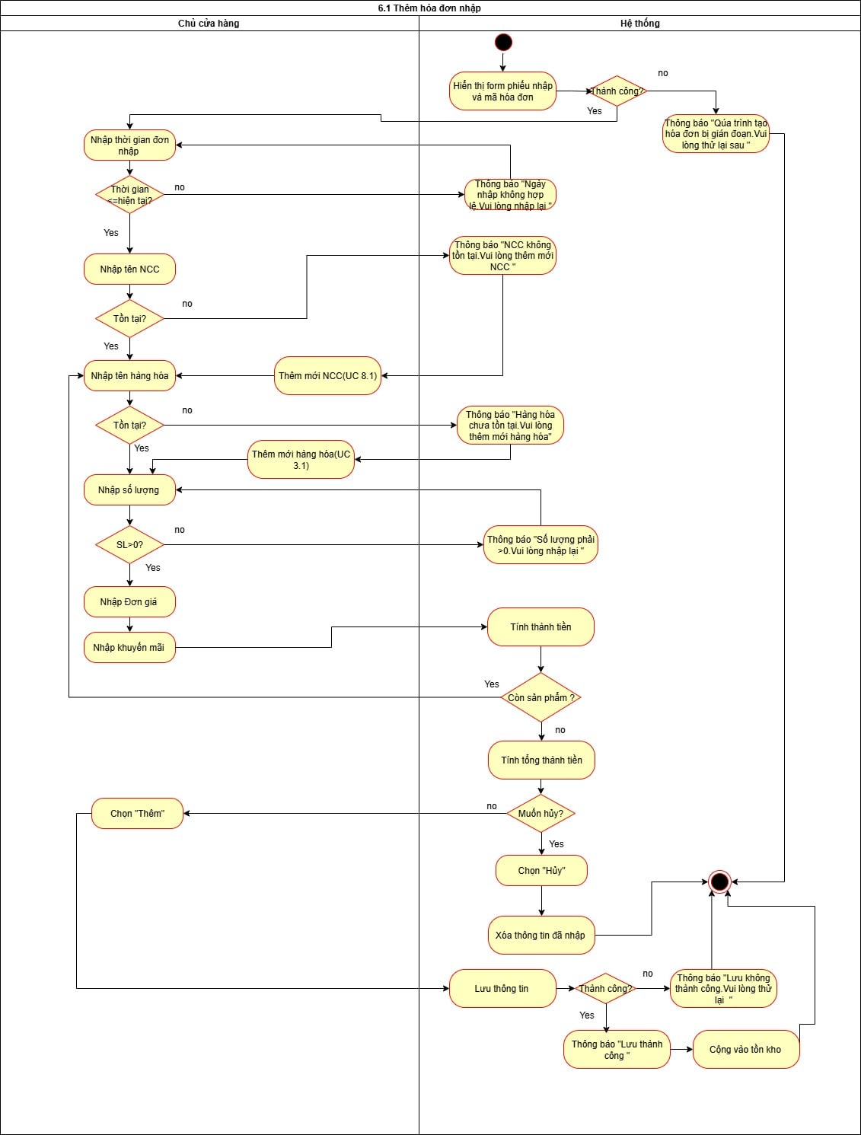

Use case 5.2 Sửa hoá đơn nhập

Use case ID | 6.2
Use case name | Sửa hóa đơn nhập
Description | Là chủ cửa hàng, tôi muốn chỉnh sửa thông tin của đơn nhập hàng đã tồn tại.
Actors | Chủ cửa hàng
Priority | Cao
Triggers | Chủ cửa hàng chọn chức năng sửa hóa đơn nhập.
Pre-conditions | - Chủ cửa hàng đã đăng nhập vào hệ thống.  - Thông tin hóa đơn nhập đang được hiển thị.
Post-conditions | - Thông tin mới của đơn nhập hàng được lưu vào hệ thống.  - Tồn kho được cập nhật.
Main flow | 1. Chủ sửa thông tin của đơn nhập hàng.  2. Chủ nhấn nút “Lưu”.  3. Hệ thống lưu thông tin hóa đơn và hiện thông báo lưu thành công.  4. Hệ thống cập nhật tồn kho.
Alternative flows | N/A
Exception flows | 1a. Nếu thông tin không hợp lệ thì hệ thống hiển thị thông báo "Thông tin không hợp lệ. Vui lòng nhập lại " và quay lại bước 1.  2a. Chủ muốn hủy sửa hóa đơn, bấm nút “Hủy”.  2a1. Hệ thống xóa thông tin đã nhập và kết thúc.  3a. Nếu lưu không thành công hệ thống hiển thị thông báo "Lưu không thành công. Vui lòng thử lại " và kết thúc.
Business rules | N/A
Non-functional requirement | N/A

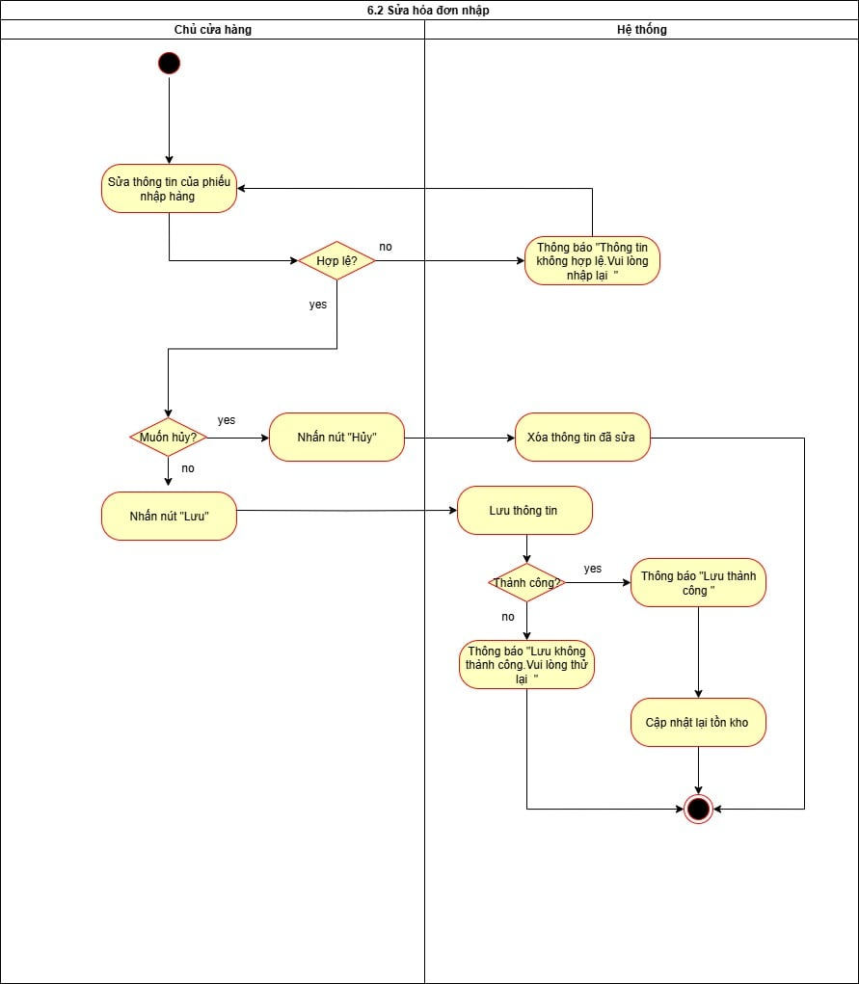

Use case 5.3 Xoá hoá đơn nhập

Use case ID | 6.3
Use case name | Xóa hóa đơn nhập
Description | Là chủ cửa hàng, tôi muốn xóa đơn nhập hàng đã tồn tại.
Actors | Chủ cửa hàng
Priority | Cao
Triggers | Chủ cửa hàng chọn chức năng xóa hóa đơn nhập.
Pre-conditions | Chủ cửa hàng đã đăng nhập vào hệ thống.  Thông tin hóa đơn đang được hiển thị.
Post-conditions | - Hóa đơn nhập bị xóa khỏi hệ thống.
Main flow | 1. Hệ thống hiện thông báo "Bạn có chắc muốn xóa hóa đơn nhập này không?".  2. Chủ chọn nút “Đồng ý”.  3. Hệ thống xóa đơn nhập hàng và hiện thông báo “Xóa thành công”.
Alternative flows | N/A
Exception flows | 2a. Chủ không muốn đồng ý xóa hóa đơn, bấm nút “Hủy” và kết thúc.  3a. Nếu xóa không thành công hệ thống hiển thị thông báo "Xóa không thành công. Vui lòng thử lại " và kết thúc.
Business rules | BR-UC6-05: Khi xóa hóa đơn nhập, hệ thống không xóa dữ liệu ngay, mà chuyển trạng thái hóa đơn nhập sang: Chờ xóa và lưu thời điểm xóa.  BR-UC6-06: Hóa đơn nhập đã bị xóa mềm có thể khôi phục trong vòng 15 ngày kể từ thời điểm xóa.  BR-UC6-07: Sau 15 ngày, nếu không có thao tác khôi phục, hệ thống sẽ tự động xóa vĩnh viễn hoá đơn nhập khỏi cơ sở dữ liệu.
Non-functional requirement | N/A

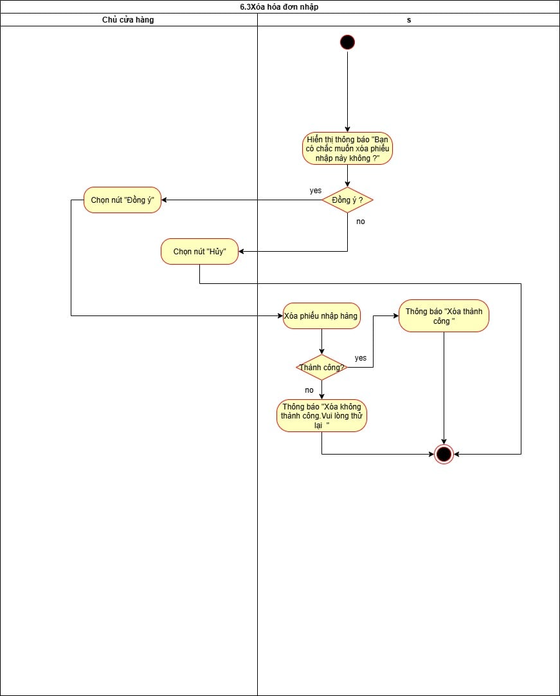

Use case 5.4 Tìm kiếm hoá đơn nhập

Use case ID | 6.4
Use case name | Tìm kiếm hóa đơn nhập
Description | Là chủ cửa hàng, tôi muốn tìm kiếm đơn nhập hàng đã tồn tại.
Actors | Chủ cửa hàng
Priority | Cao
Triggers | Chủ cửa hàng chọn chức năng Nhập hàng.
Pre-conditions | - Chủ cửa hàng đã đăng nhập vào hệ thống.
Post-conditions | - Hiển thị thông tin hóa đơn nhập.
Main flow | 1. Chủ cửa hàng nhập mã hóa đơn cần tìm kiếm và bấm nút “Tìm”.  2. Hệ thống hiển thị thông tin hoá đơn.
Alternative flows | 1a. Chủ cửa hàng nhập ngày tạo hóa đơn cần tìm kiếm và bấm nút “Tìm”.  1a1. Hệ thống hiển thị danh sách hóa đơn nhập theo ngày cần tìm kiếm.  1a2.Chủ chọn hóa đơn cần tìm.
Exception flows | 1b. Nếu mã hóa đơn không tồn tại, hệ thống hiển thị thông báo “Đơn nhập hàng không tồn tại” và quay lại bước 1.  1aa. Nếu nhập ngày tạo hóa đơn > ngày hiện tại thì hệ thống hiện báo” "Ngày nhập không hợp lệ. Vui lòng nhập lại” và quay lại bước 1a.
Business rules | BR-UC6-08: Hệ thống phải hỗ trợ tìm kiếm bằng hai tiêu chí chính: Mã đơn nhập hàng (tìm kiếm chính xác) và Ngày tạo hóa đơn (tìm kiếm theo danh sách).  BR-UC6-09: Ngày tạo hóa đơn được nhập phải là ngày có định dạng hợp lệ và/hoặc nằm trong phạm vi ngày có dữ liệu.
Non-functional requirement | N/A

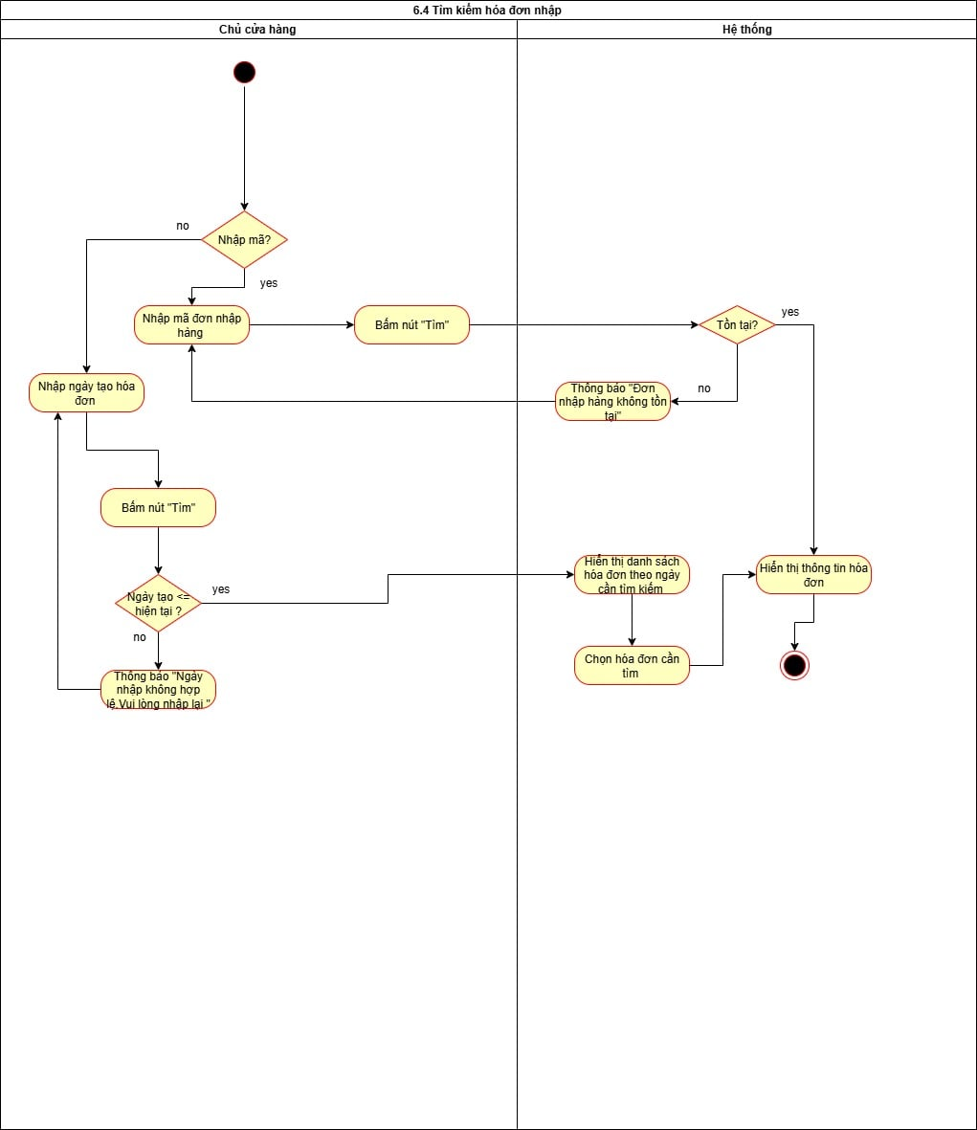

Use case 7. Xem báo cáo thống kê
Hệ thống cung cấp các báo cáo tổng hợp về tình hình kinh doanh như doanh thu theo ngày/tháng và các sản phẩm bán chạy/bán chậm. Các báo cáo hỗ trợ chủ cửa hàng đưa ra các quyết định nhập hàng và chiến lược kinh doanh hợp lý.

Business rules
ID | Business rules
BR-UC-01 | Ngày bắt đầu thống kê phải là ngày hợp lệ và không vượt quá ngày hiện tại.
BR-UC-02 | Ngày kết thúc thống kê phải là ngày hợp lệ và phải lớn hơn hoặc bằng Ngày bắt đầu.
BR-UC-03 | Danh sách hàng hóa bán chạy phải được sắp xếp theo số lượng bán ra giảm dần.
BR-UC-04 | Danh sách hàng hóa bán chậm phải được sắp xếp theo số lượng bán ra tăng dần.

Use case 7.1 Xem thống kê hàng hoá bán chạy/chậm

Use case ID | 7.1
Use case name | Xem thống kê hàng hóa bán chạy /chậm.
Description | Là chủ cửa hàng, tôi muốn xem danh sách các hàng hóa bán chạy nhất hoặc bán chậm nhất trong khoảng thời gian xác định.
Actors | Chủ cửa hàng
Priority | Cao
Triggers | Chủ cửa hàng chọn chức năng Báo cáo thống kê hàng hóa.
Pre-conditions | - Chủ cửa hàng đã đăng nhập vào hệ thống.
Post-conditions | - Hiển thị danh sách thống kê hàng hóa được sắp xếp theo đúng tiêu chí (giảm dần cho Bán chạy, tăng dần cho Bán chậm).
Main flow | 1. Chủ nhập ngày bắt đầu.  2. Chủ nhập ngày kết thúc.  3. Chủ chọn ô “Bán chạy”.  4. Chủ nhấn nút “Xem”  5. Hệ thống hiện danh sách hàng hóa.
Alternative flows | 3a. Chủ chọn ô “Bán chậm”.
Exception flows | 1a. Nếu ngày nhập > ngày hiện tại thì hệ thống hiện báo” "Ngày nhập không hợp lệ. Vui lòng nhập lại” và quay lại bước 1.  2a. Nếu ngày kết thúc < ngày nhập thì hệ thống hiện báo” "Ngày kết thúc không hợp lệ. Vui lòng nhập lại” và quay lại bước 2.
Business rules | BR-UC-01: Ngày bắt đầu thống kê phải là ngày hợp lệ và không vượt quá ngày hiện tại.  BR-UC-02: Ngày kết thúc thống kê phải là ngày hợp lệ và phải lớn hơn hoặc bằng Ngày bắt đầu.  BR-UC-03: Danh sách hàng hóa bán chạy phải được sắp xếp theo số lượng bán ra giảm dần.  BR-UC-04: Danh sách hàng hóa bán chậm phải được sắp xếp theo số lượng bán ra tăng dần.
Non-functional requirement | N/A

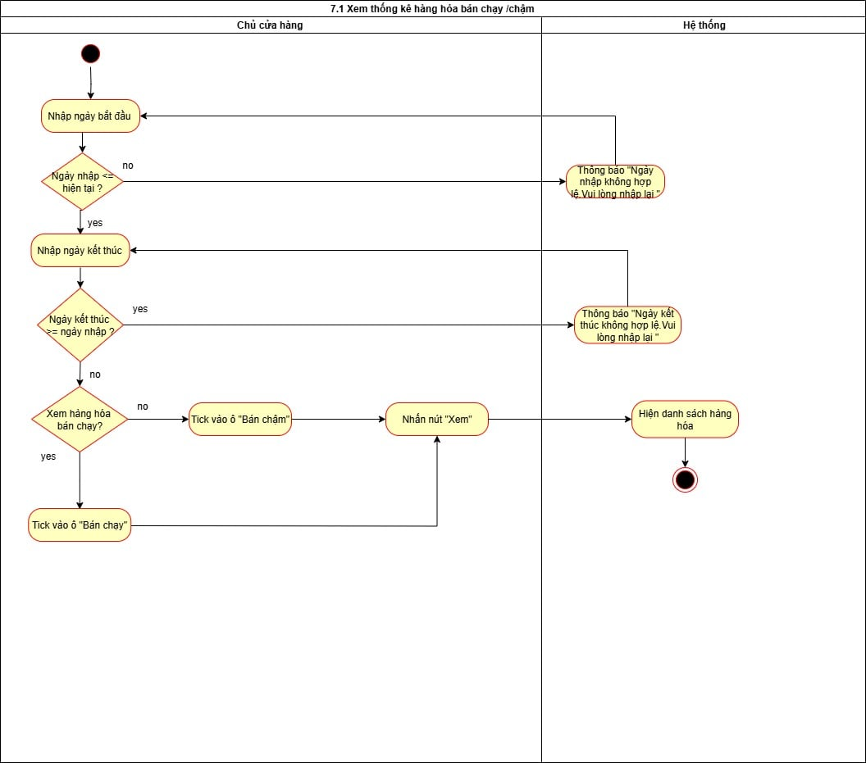

Use case 7.2 Xem báo cáo doanh thu

Use case ID | 7.2
Use case name | Xem báo cáo doanh thu.
Description | Là chủ cửa hàng, tôi muốn xem báo cáo doanh thu của cửa hàng trong khoảng thời gian xác định.
Actors | Chủ cửa hàng
Priority | Cao
Triggers | Chủ cửa hàng chọn chức năng Báo cáo doanh thu.
Pre-conditions | - Chủ cửa hàng đã đăng nhập vào hệ thống.
Post-conditions | - Hệ thống hiển thị tổng doanh thu được tính toán chính xác trong khoảng thời gian từ Ngày bắt đầu đến Ngày kết thúc đã nhập.
Main flow | 1. Chủ nhập ngày bắt đầu.  2. Chủ nhập ngày kết thúc.  3. Chủ nhấn nút “Xem”.  4. Hệ thống hiện tổng doanh thu.
Alternative flows | N/A
Exception flows | 1a. Nếu nhập ngày nhập > ngày hiện tại thì hệ thống hiện báo” "Ngày nhập không hợp lệ. Vui lòng nhập lại” và quay lại bước 1.  2a. Nếu nhập ngày kết thúc < ngày nhập thì hệ thống hiện báo” "Ngày kết thúc không hợp lệ. Vui lòng nhập lại” và quay lại bước 2.
Business rules | BR-UC7-01: Ngày bắt đầu thống kê phải là ngày hợp lệ và không vượt quá ngày hiện tại.  BR-UC7-02: Ngày kết thúc thống kê phải là ngày hợp lệ và phải lớn hơn hoặc bằng Ngày bắt đầu.
Non-functional requirement | N/A

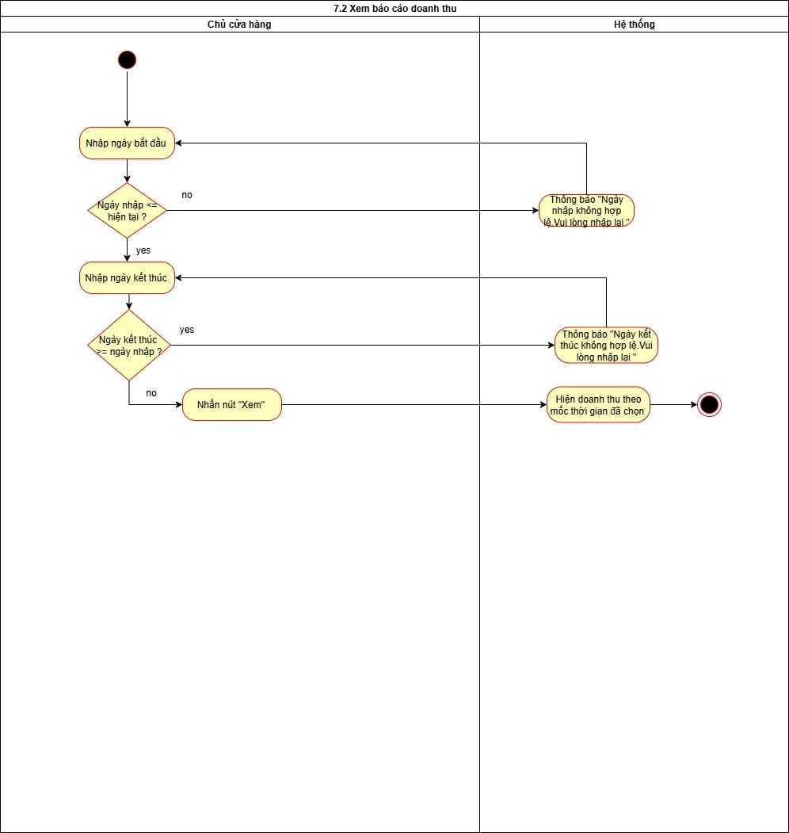

Use case 8. Quản lý nhà cung cấp
Cho phép lưu trữ thông tin các nhà cung cấp như tên, địa chỉ, số điện thoại và số tài khoản. Chức năng này giúp chủ cửa hàng dễ dàng liên hệ, đặt hàng và đối chiếu khi cần.

Business rules
ID | Business rules
BR-UC8-01 | Mã nhà cung cấp được hệ thống tự động sinh ra, không cho phép người dùng sửa hoặc nhập thủ công.
BR-UC8-02 | Các trường Tên nhà cung cấp, Số điện thoại, Số tài khoản và Địa chỉ là bắt buộc phải nhập.
BR-UC8-03 | Số điện thoại phải là chuỗi số hợp lệ (10 số) và không chứa ký tự chữ hoặc ký tự đặc biệt.
BR-UC8-04 | Số tài khoản phải là số, độ dài từ 9–14 ký tự, không được chứa ký tự chữ hoặc ký tự đặc biệt.
BR-UC8-05 | Nhà cung cấp được thêm mới phải có trạng thái = Hoạt động.
BR-UC8-06 | Khi xóa nhà cung cấp, hệ thống không xóa dữ liệu ngay, mà chuyển trạng thái nhà cung cấp sang: Ngưng hoạt động và lưu thời điểm xóa.
BR-UC8-07 | Nhà cung cấp đã bị xóa mềm có thể khôi phục trong vòng 15 ngày kể từ thời điểm xóa.
BR-UC8-08 | Sau 15 ngày, nếu không có thao tác khôi phục, hệ thống sẽ tự động xóa vĩnh viễn nhà cung cấp khỏi cơ sở dữ liệu.

Use case 8.1 Thêm thông tin nhà cung cấp

Use case ID | 8.1
Use case name | Thêm thông tin nhà cung cấp
Description | Là chủ cửa hàng, tôi muốn thêm thông tin nhà cung cấp
Actors | Chủ cửa hàng
Priority | High
Triggers | Chủ cửa hàng chọn chức năng quản lý nhà cung cấp.
Pre-conditions | Đã đăng nhập vào hệ thống
Post-conditions | Thông tin nhà cung cấp mới được lưu thành công vào cơ sở dữ liệu.
Main flow | - Hệ thống hiển thị biểu mẫu thêm mới nhà cung cấp có sẵn mã nhà cung cấp mới.  - Chủ cửa hàng nhập tên nhà cung cấp.  - Chủ cửa hàng nhập số điện thoại của nhà cung cấp.  - Chủ cửa hàng nhập số tài khoản của nhà cung cấp.  - Chủ cửa hàng nhập địa chỉ nhà cung cấp.  - Chủ cửa hàng chọn “Lưu”.  - Hệ thống lưu thông tin và thông báo thành công.
Alternative flows | N/A
Exception flows | 1a. Nếu quá trình tạo mã không thành công thì hiển thị thông báo “Quá trình thêm mới NCC bị gián đoạn. Vui lòng thử lại sau.”  2a. Nếu nhà cung cấp đã tồn tại thì hiển thị thông báo “Nhà cung cấp này đã tồn tại” và kết thúc.  3a. Nếu số điện thoại không hợp lệ thì hiển thị thông báo “Số điện thoại không hợp lệ” và quay lại bước 3.  4a. Nếu số tài khoản không hợp lệ thì hiển thị thông báo “Số tài khoản không hợp lệ” và quay lại bước 4.  6a. Nếu chủ cửa hàng nhấn “Huỷ” trước khi lưu thì xoá dữ liệu đang nhập và kết thúc.  7a. Nếu lưu không thành công, hiển thị thông báo “Lưu không thành công” và kết thúc.
Business rules | - BR-UC8-01: Mã nhà cung cấp được hệ thống tự động sinh ra, không cho phép người dùng sửa hoặc nhập thủ công.  - BR-UC8-02: Các trường Tên nhà cung cấp, Số điện thoại, Số tài khoản và Địa chỉ là bắt buộc phải nhập.  - BR-UC8-03: Số điện thoại phải là chuỗi số hợp lệ (10 số) và không chứa ký tự chữ hoặc ký tự đặc biệt.  - BR-UC8-04: Số tài khoản phải là số, độ dài từ 9–14 ký tự, không được chứa ký tự chữ hoặc ký tự đặc biệt.  - BR-UC8-05: Nhà cung cấp được thêm mới phải có trạng thái = Hoạt động.
Non-functional requirements | N/A
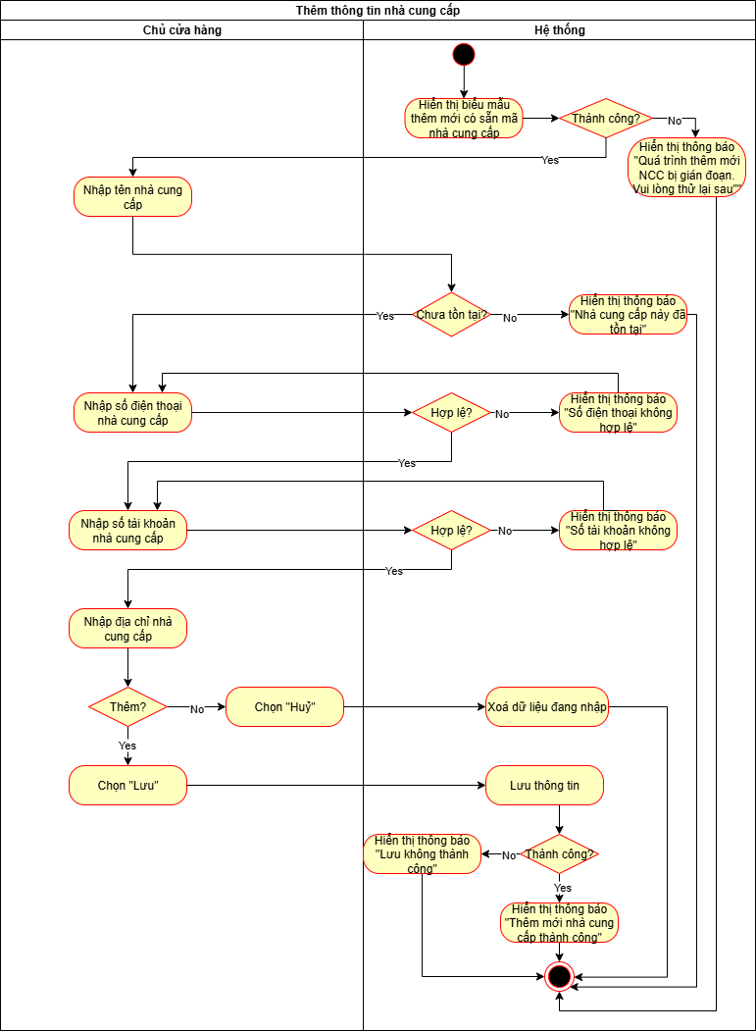

Use case 8.2 Tìm kiếm thông tin nhà cung cấp
Use case ID | 8.2
Use case name | Tìm kiếm thông tin nhà cung cấp
Description | Là chủ cửa hàng, tôi muốn tìm kiếm thông tin nhà cung cấp.
Actors | Chủ cửa hàng.
Priority | High
Triggers | Chủ cửa hàng chọn chức năng quản lý nhà cung cấp.
Pre-conditions | Đã đăng nhập vào hệ thống.
Post-conditions | Hiển thị thông tin nhà cung cấp.
Main flow | - Chủ cửa hàng nhập số điện thoại nhà cung cấp cần tìm kiếm và nhấn “Tìm”.  - Hệ thống hiển thị thông tin nhà cung cấp.
Alternative flows | 1a. Chủ cửa hàng nhập tên nhà cung cấp cần tìm kiếm.  1a1. Hệ thống hiển thị gợi ý theo tên mà chủ cửa hàng nhập vào.  1a2. Chủ cửa hàng chọn nhà cung cấp muốn tìm và nhấn “Tìm”.
Exception flows | 1b. Nếu số điện thoại không hợp lệ thì hiển thị thông báo “Số điện thoại không hợp lệ” và quay lại bước 1.  2a. Nếu nhà cung cấp không tồn tại thì hiển thị thông báo “Không tìm thấy nhà cung cấp”.
Business rules | N/A
Non-functional requirements | N/A

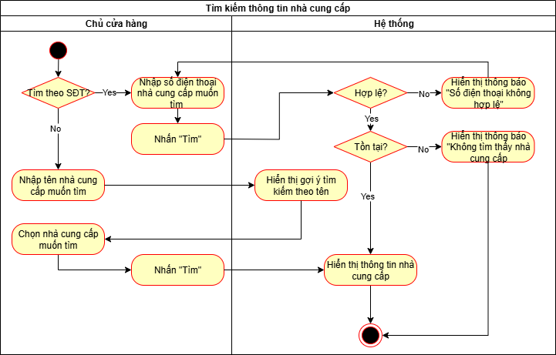

Use case 8.3 Sửa thông tin nhà cung cấp

Use case ID | 8.3
Use case name | Sửa thông tin nhà cung cấp.
Description | Là chủ cửa hàng, tôi muốn sửa thông tin nhà cung cấp.
Actors | Chủ cửa hàng.
Priority | High
Triggers | Chủ cửa hàng chọn chức năng sửa thông tin nhà cung cấp.
Pre-conditions | Đã đăng nhập vào hệ thống.  Thông tin nhà cung cấp đang được hiển thị.
Post-conditions | Thông tin mới của nhà cung cấp được lưu vào cơ sở dữ liệu.
Main flow | - Chủ cửa hàng sửa thông tin của nhà cung cấp.  - Chủ cửa hàng chọn “Lưu”.  - Hệ thống lưu thông tin đã sửa và thông báo thành công.
Alternative flows | N/A
Exception flows | 1a. Nếu thông tin không hợp lệ thì hiển thị thông báo không hợp lệ và quay lại bước 1.  2a. Nếu chủ cửa hàng chọn “Huỷ” thì xoá thông tin đang sửa và kết thúc.  3a. Nếu lưu không thành công, hiển thị thông báo “Lưu không thành công” và kết thúc.
Business rules | N/A
Non-functional requirements | N/A

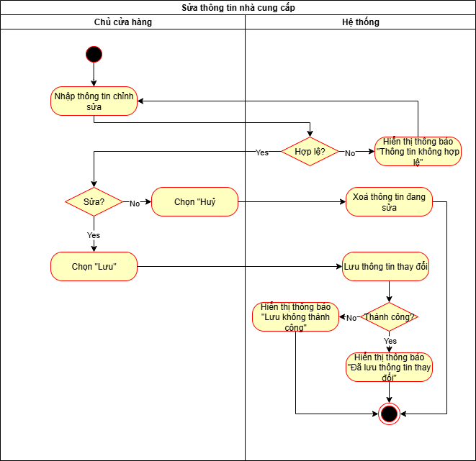

Use case 8.4 Xóa thông tin nhà cung cấp

Use case ID | 8.4
Use case name | Xóa thông tin nhà cung cấp
Description | Là chủ cửa hàng, tôi muốn xóa thông tin nhà cung cấp
Actors | Chủ cửa hàng
Priority | High
Triggers | Chủ cửa hàng chọn chức năng xoá thông tin nhà cung cấp.
Pre-conditions | Đã đăng nhập vào hệ thống.  Thông tin nhà cung cấp đang được hiển thị.
Post-conditions | Xóa thông tin nhà cung cấp đã chọn khỏi cơ sở dữ liệu.
Main flow | - Hệ thống hiển thị thông báo xác nhận xóa thông tin nhà cung cấp.  - Chủ cửa hàng chọn “Đồng ý”.  - Hệ thống xóa thông tin nhà cung cấp và thông báo thành công.
Alternative flows | N/A
Exception flows | 2a. Nếu chọn “Hủy” thì hệ thống kết thúc.  3a. Nếu xoá không thành công thì hiển thị thông báo “Xoá không thành công” và kết thúc.
Business rules | - BR-UC8-06: Khi xóa nhà cung cấp, hệ thống không xóa dữ liệu ngay, mà chuyển trạng thái nhà cung cấp sang: Ngưng hoạt động và lưu thời điểm xóa.  - BR-UC8-07: Nhà cung cấp đã bị xóa mềm có thể khôi phục trong vòng 15 ngày kể từ thời điểm xóa.  - BR-UC8-08: Sau 15 ngày, nếu không có thao tác khôi phục, hệ thống sẽ tự động xóa vĩnh viễn nhà cung cấp khỏi cơ sở dữ liệu.
Non-functional requirements | N/A
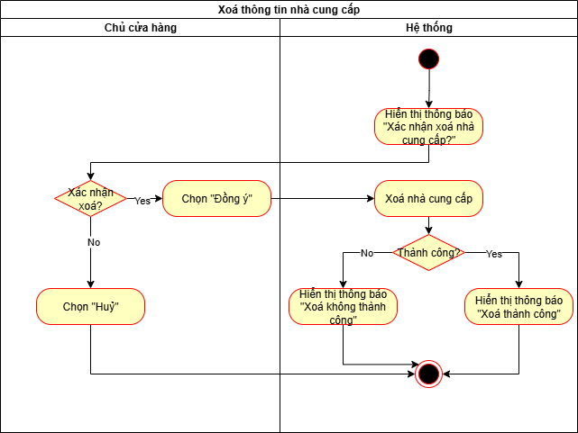

Use case 9. Quản lý kho
Chức năng cho phép theo dõi và kiểm tra số lượng hàng tồn kho. Trường hợp có chênh lệch giữa số liệu thực tế và hệ thống, chủ cửa hàng có thể thực hiện điều chỉnh để đảm bảo dữ liệu chính xác.

Business rules

Use case 9.1 Xem hàng sắp hết

Use case ID | 9.1
Use case name | Xem hàng sắp hết.
Description | Là chủ cửa hàng, tôi muốn xem hàng sắp hết.
Actors | Chủ cửa hàng.
Priority | High
Triggers | Chủ cửa hàng chọn chức năng xem hàng sắp hết.
Pre-conditions | Đã đăng nhập vào hệ thống.  Hệ thống đã có dữ liệu hàng hóa và số lượng tồn kho.  Ngưỡng cảnh báo tồn kho đã được thiết lập trong hệ thống.
Post-conditions | Hiển thị danh sách hàng sắp hết.
Main flow | - Hệ thống truy xuất dữ liệu từ bảng HANGHOA.  - Hệ thống lọc ra danh sách các hàng có số lượng tồn < ngưỡng cảnh báo và hiển thị ra màn hình.
Alternative flows | N/A
Exception flows | 2a. Nếu không có hàng sắp hết thì hiển thị “Danh sách trống”.
Business rules | BR-UC9-01: Mỗi mặt hàng phải có ngưỡng cảnh báo tồn kho được định nghĩa trong hệ thống và có thể điều chỉnh bởi chủ cửa hàng.
Non-functional requirements | N/A

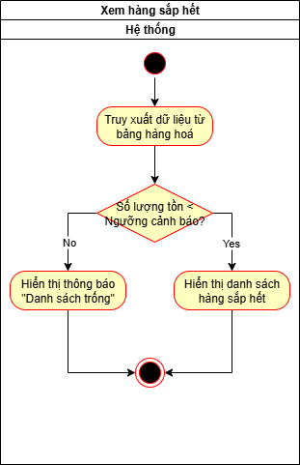

Use case 9.2 Kiểm kê và điều chỉnh kho

Use case ID | 9.2
Use case name | Kiểm kê và điều chỉnh kho.
Description | Là chủ cửa hàng, tôi muốn kiểm kê lại số lượng hàng hóa thực tế trong kho và điều chỉnh tồn kho trên hệ thống nếu có chênh lệch.
Actors | Chủ cửa hàng.
Priority | High
Triggers | Chủ cửa hàng chọn chức năng “Kiểm kê và điều chỉnh kho” từ menu quản lý kho.
Pre-conditions | Đã đăng nhập vào hệ thống.  Hệ thống đã có dữ liệu hàng hóa và số lượng tồn kho.
Post-conditions | Số lượng tồn kho trong hệ thống được cập nhật theo số lượng kiểm kê thực tế.
Main flow | - Hệ thống hiển thị danh sách hàng hoá trong kho.  - Chủ cửa hàng nhập số lượng thực tế kiểm kê được cho từng mặt hàng.  - Hệ thống tự động tính chênh lệch tồn kho và điều chỉnh.  - Chủ cửa hàng nhập lý do điều chỉnh.  Lặp lại 2-4 cho đến hết mặt hàng trong kho.  - Chủ cửa hàng chọn “Lưu thay đổi”.  - Hệ thống hiển thị yêu cầu xác nhận lưu thông tin thay đổi.  - Chủ cửa hàng chọn “Đồng ý”.  - Hệ thống lưu thông tin thay đổi.
Alternative flows | N/A
Exception flows | 6a. Nếu chủ cửa hàng chọn “Hủy”, hệ thống thoát khỏi chức năng và không lưu thay đổi.  7a. Nếu lưu không thành công thì hiển thị thông báo “Lưu không thành công”.
Business rules | BR-UC9-02: Số lượng phải là số nguyên không âm.  BR-UC9-03: Chênh lệch tồn kho được tính theo công thức: Chênh lệch = |Số lượng hệ thống − Số lượng thực tế|.
Non-functional requirements | N/A
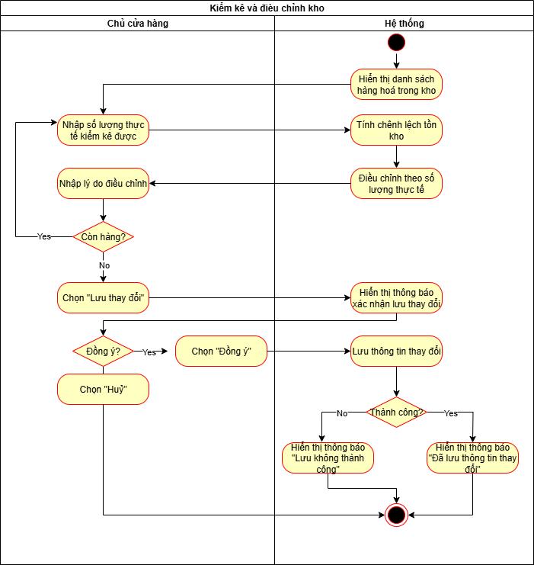

Use case 10. Quản lý trả hàng
Hỗ trợ xử lý trường hợp khách trả lại sản phẩm. Hệ thống sẽ ghi nhận phiếu trả hàng, hoàn nhập kho và điều chỉnh doanh thu tương ứng, giúp đảm bảo sổ sách minh bạch.

Business rules

Use case 10.1 Tạo phiếu trả hàng

Use case ID | 10.1
Use case name | Tạo phiếu trả hàng
Description | Là chủ cửa hàng, tôi muốn tạo phiếu trả hàng khi khách muốn trả hàng.
Actors | Chủ cửa hàng.
Priority | High
Triggers | Chủ cửa hàng chọn chức năng “Tạo phiếu trả hàng” trên màn hình hiển thị hóa đơn gốc.
Pre-conditions | Hóa đơn gốc đang được hiển thị.  Hoá đơn vẫn còn hạn đổi trả.
Post-conditions | Phiếu trả hàng được lưu thành công và tồn kho được cập nhật; tiền hoàn cho khách được xác định.
Main flow | - Hệ thống mở biểu mẫu Phiếu trả hàng, tự động điền thông tin hóa đơn gốc và mặc định số lượng trả là 0.  - Chủ cửa hàng thay đổi số lượng trả trong khoảng từ 0 đến số lượng còn có thể trả.  - Chủ cửa hàng nhập lý do trả hàng.  Lặp lại bước 2-3 cho đến khi hết mặt hàng khách trả.  - Hệ thống tính số tiền hoàn.  - Chủ cửa hàng chọn “Lưu”.  - Hệ thống lưu phiếu trả hàng, cập nhật tồn kho và thông báo lưu thành công.
Alternative flows | N/A
Exception flows | 2a Nếu chủ cửa hàng nhập số lượng trả < 0 hoặc > số lượng còn có thể trả, hệ thống hiển thị thông báo: “Số lượng trả không hợp lệ.” và yêu cầu nhập lại.  5a. Nếu chọn “Hủy” → Hệ thống xóa dữ liệu đang nhập và kết thúc.  6a. Nếu lưu không thành công → Hiển thị “Lưu không thành công” và kết thúc.
Business rules | - BR-UC10-01: Hóa đơn được đổi trả trong vòng 3 ngày kể từ ngày mua.  - BR-UC10-02: Số ngày đổi trả được cấu hình trong hệ thống và có thể thay đổi.  - BR-UC10-03: Việc trả hàng chỉ áp dụng cho các mặt hàng có trong hóa đơn gốc.  - BR-UC10-04: Giá trị hoàn trả được tính theo đơn giá tại thời điểm mua (giá trên hóa đơn gốc), không theo giá hiện tại.  - BR-UC10-05: Phiếu trả hàng phải lưu lý do trả để phục vụ kiểm soát và thống kê.  - BR-UC10-06: Hệ thống chỉ cho phép nhập số lượng trong khoảng từ 0 đến số lượng còn có thể trả.  - BR-UC10-07: Nếu số lượng trả = 0 thì mặt hàng không được tính vào phiếu trả hàng khi lưu.
Non-functional requirements | N/A

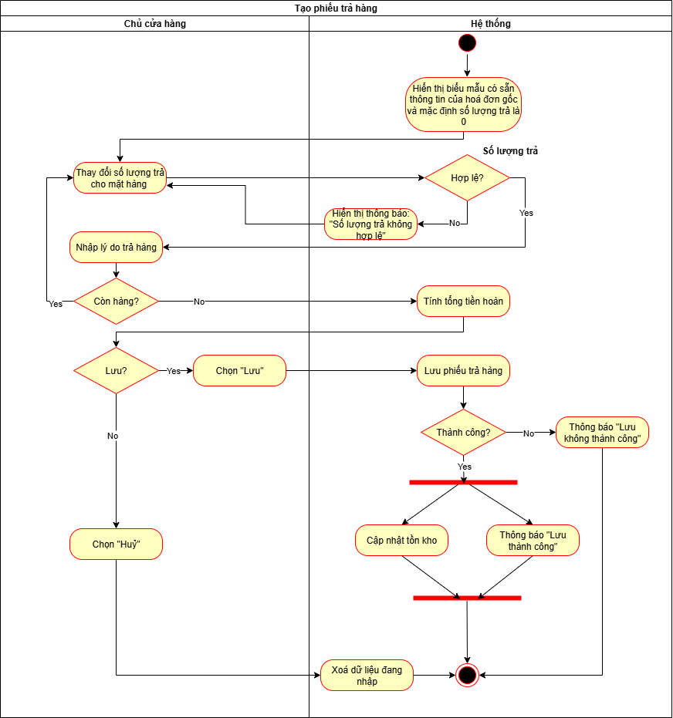

Use case 10.2 Xem phiếu trả hàng

Use case ID | 10.2
Use case name | Xem phiếu trả hàng
Description | Là chủ cửa hàng, tôi muốn xem phiếu trả hàng.
Actors | Chủ cửa hàng.
Priority | High
Triggers | Chủ cửa hàng chọn chức năng “Quản lý trả hàng”.
Pre-conditions | Phiếu trả hàng đã được lập trước đó.
Post-conditions | Thông tin phiếu trả hàng được hiển thị đầy đủ.
Main flow | - Chủ cửa hàng nhập điều kiện tìm kiếm (mã phiếu, mã hóa đơn gốc, khách hàng, ngày...) và nhấn Tìm kiếm.  - Chủ cửa hàng nhấn “Tìm”.  - Hệ thống lọc và hiển thị danh sách phiếu trả hàng khớp điều kiện.  - Chủ cửa hàng chọn một phiếu trả hàng muốn xem.  - Hệ thống hiển thị thông tin chi tiết phiếu trả hàng.
Alternative flows | N/A
Exception flows | 3a. Nếu không tìm thấy phiếu trả hàng phù hợp điều kiện tìm kiếm thì hệ thống hiển thị thông báo “Không tìm thấy phiếu trả hàng phù hợp.” và yêu cầu nhập lại.  4a. Nếu chủ cửa hàng không chọn xem chi tiết phiếu thì kết thúc.
Business rules | BR-UC10-08: Phiếu trả hàng đã lập chỉ được xem, không được chỉnh sửa.
Non-functional requirements | N/A

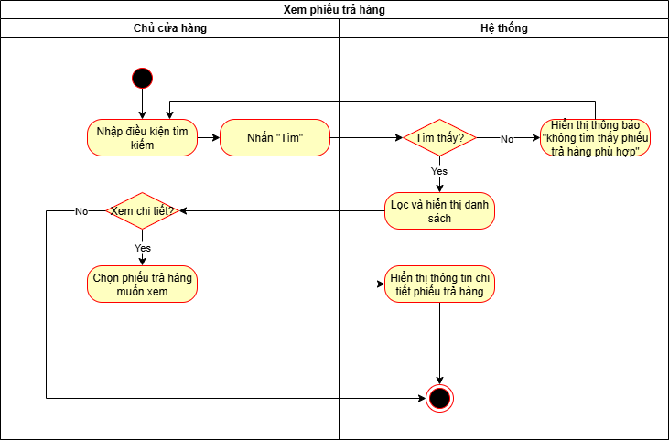

Use case 11. Đăng nhập
Chức năng cho phép chủ cửa hàng xác thực quyền truy cập trước khi sử dụng hệ thống. Điều này giúp đảm bảo an toàn dữ liệu và tránh truy cập trái phép.

Business rules
    - Use case 11. Đăng nhập

Use case ID | 11
Use case name | Đăng nhập
Description | Là chủ cửa hàng, tôi muốn đăng nhập vào hệ thống.
Actors | Chủ cửa hàng.
Priority | High
Triggers | Chủ cửa hàng chọn đăng nhập.
Pre-conditions | Tài khoản người dùng đã được tạo sẵn.  Thiết bị của người dùng đã kết nối Internet khi đăng nhập.
Post-conditions | Người dùng được xác thực và truy cập vào hệ thống.
Main flow | - Hệ thống hiển thị màn hình đăng nhập gồm các ô nhập Tên đăng nhập và Mật khẩu.  - Chủ cửa hàng nhập thông tin đăng nhập.  - Chủ cửa hàng nhấn nút “Đăng nhập”.  - Hệ thống chuyển đến giao diện chính.
Alternative flows | N/A
Exception flows | 4a. Nếu tên đăng nhập hoặc mật khẩu không khớp, hệ thống hiển thị thông báo“Tên đăng nhập hoặc mật khẩu không đúng.” và yêu cầu nhập lại.  4a1. Nếu tài khoản nhập sai quá số lần quy định, hệ thống hiển thị thông báo: “Tài khoản của bạn đã bị khóa. Vui lòng thử lại sau.”
Business rules | - BR-UC11-01: Mật khẩu phải được mã hóa trong cơ sở dữ liệu, không lưu dạng plain text.  - BR-UC11-02: Nếu người dùng nhập sai mật khẩu 5 lần liên tiếp, tài khoản sẽ bị khóa tạm thời.  - BR-UC11-03: Tài khoản bị khóa trong 15 phút trước khi cho phép thử lại, hoặc yêu cầu quản trị viên mở khóa.
Non-functional requirements | N/A

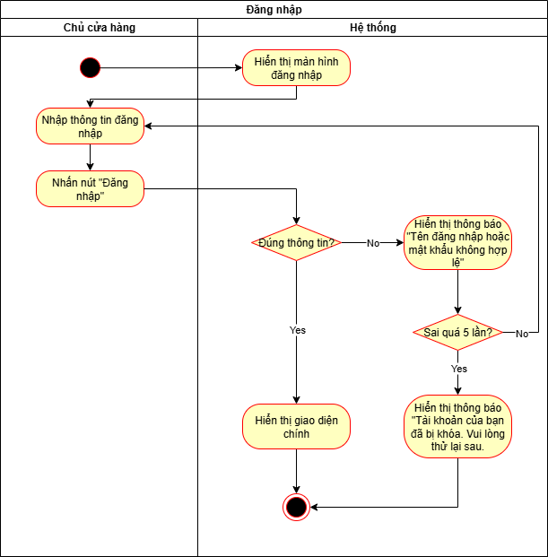

NON-FUNCTIONAL REQUIREMENTS

Operational requirements
ID | Non-functional requirements
NFR-01 | Hệ thống được thiết kế đơn giản, dễ sử dụng, phù hợp với người dùng phổ thông.
NFR-02 | Hệ thống hoạt động trên cả máy tính và điện thoại, giúp theo dõi doanh thu mọi lúc, mọi nơi.
NFR-03 | Giao diện sử dụng tông màu hài hòa, dễ nhìn và thân thiện với người dùng.

Security requirements
ID | Non-functional requirements
NFR-01 | Hệ thống chỉ cho phép chủ cửa hàng có tài khoản hợp lệ đăng nhập và truy cập thông tin.

REFERENCES

